МІНІСТЕРСТВО ОСВІТИ І НАУКИ УКРАЇНИ
НАЦІОНАЛЬНИЙ УНІВЕРСИТЕТ
«ПОЛТАВСЬКА ПОЛІТЕХНІКА ІМЕНІ ЮРІЯ КОНДРАТЮКА»

Кафедра українознавства, культури та документознавства

Кваліфікаційна робота

БІБЛІОХАБ ЯК ІННОВАЦІЙНИЙ ІНФОРМАЦІЙНИЙ ЦЕНТР: УПРОВАДЖЕННЯ ІНФОРМАЦІЙНИХ ТЕХНОЛОГІЙ ТА ГРАНТОВЕ ЗАБЕЗПЕЧЕННЯ РОЗВИТКУ
(на прикладі Центральної бібліотеки Козельщинської селищної ради)

Студентки 4 курсу групи 401-ГІ
спеціальності 029 «Інформаційна, бібліотечна та архівна справа»

______________ Тристан Марії Тарасівни

Науковий керівник:
к. філол. н., доцент _________ Дорошенко Світлана Михайлівна

Завідувач кафедри _________ Передерій Ірина Григоріївна

Полтава 2025
Деканові факультету філології, психології та педагогіки
Національного університету
«Полтавська політехніка
імені Юрія Кондратюка
Анні АГЕЙЧЕВІЙ

студентки групи 401-ГІ
спеціальності 029 «Інформаційна, бібліотечна та архівна справа»
Тристан Марії Тарасівни

ЗАЯВА
Прошу затвердити тему кваліфікаційної роботи: Бібліохаб як інноваційний інформаційний центр: упровадження інформаційних технологій та грантове забезпечення розвитку (на прикладі Центральної бібліотеки Козельщинської селищної ради).
Науковим керівником прошу назначити Дорошенко Світлану Михайлівну, кандидата філологічних наук, доцента, доцента кафедри українознавства, культури та документознавства.

24.03.2025 ______________

Завідувач кафедри УКД ___________ Ірина ПЕРЕДЕРІЙ

Керівник ___________ Світлана ДОРОШЕНКО

Національний університет «Полтавська політехніка імені Юрія Кондратюка»
Факультет філології, психології та педагогіки
Кафедра українознавства, культури та документознавства
Спеціальність 029 «Інформаційна, бібліотечна та архівна справа»

ЗАТВЕРДЖУЮ
Завідувач кафедри українознавства, культури та документознавства _____________ Ірина ПЕРЕДЕРІЙ
«___» ____________ 2025 року

ЗАВДАННЯ
НА КВАЛІФІКАЦІЙНУ РОБОТУ БАКАЛАВРУ
Тристан Марії Тарасівні
1. Тема роботи: Бібліохаб як інноваційний інформаційний центр: упровадження інформаційних технологій та грантове забезпечення розвитку (на прикладі Центральної бібліотеки Козельщинської селищної ради).
Керівник роботи: кандидат філологічних наук, доцент, доцент кафедри українознавства, культури та документознавства Дорошенко Світлана Михайлівна.
2. Термін подання роботи 17.06.2025.
3. Мета та завдання бакалаврської роботи: аналіз цифрових технологій та грантового забезпечення Центральної бібліотеки Козельщинської селищної ради як сучасного інноваційного інформаційного центру; з’ясувати загальну концепцію та функціональне призначення бібліохабу як сучасного інформаційного центру; проаналізувати рівень цифровізації інформаційно-комунікативного простору та особливості реалізації грантових проєктів ЦБ Козельщинської селищної ради; надати практичні рекомендації щодо упровадження нових інформаційних технологій та залучення грантових ресурсів у роботу Центральної бібліотеки Козельщинської селищної ради.

Дата видачі завдання 27.03.2025

КАЛЕНДАРНИЙ ПЛАН
№ з/п | Назва етапів кваліфікаційної роботи | Термін виконання | Примітки
1 | Теоретична частина | 25.03.2025 –  25.04.2025 | 30 %
2 | Аналітична частина | 28.04.2025 –  28.05.2025 | 70 %
3 | Виготовлення ілюстративного матеріалу та підготовка до захисту | 02.06.2025 –  16.06.2025 | 100%
4 | Захист роботи | 25.06.2025

Студентка _______________ Марія ТРИСТАН

Керівник роботи _______________ Світлана ДОРОШЕНКО

АНОТАЦІЯ
Тристан Марія Тарасівна. Бібліохаб як інноваційний інформаційний центр: упровадження інформаційних технологій та грантове забезпечення розвитку (на прикладі Центральної бібліотеки Козельщинської селищної ради). Спеціальність 029 «Інформаційна, бібліотечна та архівна справа». Національний університет «Полтавська політехніка імені Юрія Кондратюка», Полтава, 2025.
У кваліфікаційній роботі розглянуто теоретичні основи функціонування бібліохабів як інноваційних інформаційних центрів. Проаналізовано трансформаційні процеси в бібліотечній сфері, які викликані соціокультурними, технологічними та економічними змінами. Визначено поняття «бібліохаб», схарактеризовано його функціональне призначення, пріоритетні напрями діяльності, а також конкурентне середовище сучасних бібліотек. Висвітлено особливості цифрової трансформації бібліотек, упровадженню інформаційних технологій, автоматизації процесів, використанню штучного інтелекту бібліотеками. Проаналізовано особливості грантової підтримки як способу модернізації бібліотечної інфраструктури та сервісів.
У роботі схарактеризовано діяльність Центральної бібліотеки Козельщинської селищної ради як прикладу успішної реалізації моделі сучасного бібліохабу. Подано характеристику її організаційної структури, технічного забезпечення, зонування простору та інноваційних послуг. Акцентовано на грантових ініціативах бібліотеки, упровадженні цифрових технологій у практичну діяльність, розвитку партнерств та створенні відкритого соціокультурного середовища для громади. Запропоновано рекомендації щодо подальшої цифрової оптимізації та розширення функціоналу установи.
Ключові слова: бібліохаб, інформаційний центр, бібліотека, цифрові технології, грантова підтримка, соціокультурне середовище

65 с., 24 рис., 2 табл., 46 джерел.

ABSTRACT
Mariia Trystan. Bibliohub as an innovative information center: implementation of information technologies and grant support for development (on example of the Central Library of the Kozelshchyna Village Council). Speciality 029 «Information, Library and Archives». National University «Yuri Kondratyuk Poltava Polytechnic», Poltava, 2025.
The qualification thesis explores the theoretical foundations of the functioning of bibliohubs as innovative information centers. It analyzes the transformational processes in the library sector caused by socio-cultural, technological, and economic changes. The concept of a «bibliohub» is defined, its functional purpose and priority areas of activity are characterized, along with the competitive environment of modern libraries. Special attention is paid to the digital transformation of libraries, the implementation of information technologies, process automation, and the use of artificial intelligence in library services. The study also examines grant support as a means of modernizing library infrastructure and services.
The paper presents the activities of the Central Library of the Kozelshchyna Village Council as an example of the successful implementation of a modern bibliohub model. It provides an overview of its organizational structure, technical equipment, spatial zoning, and innovative services. The emphasis is placed on the library’s grant initiatives, integration of digital technologies into practical operations, development of partnerships, and the creation of an open socio-cultural environment for the community. Recommendations are proposed for further digital optimization and enhancement of the institution’s functionality.

Keywords: bibliohub, information center, library, digital technologies, grant support, socio-cultural environment

65 pp., 24 pic., 2 tab., 46 sources.

ЗМІСТ
ПЕРЕЛІК УМОВНИХ СКОРОЧЕНЬ
ВСТУП 9
РОЗДІЛ 1. ОСОБЛИВОСТІ ФУНКЦІОНУВАННЯ БІБЛІОХАБІВ ЯК ІННОВАЦІЙНИХ ІНФОРМАЦІЙНИХ ЦЕНТРІВ 12
1.1. Бібліохаб як сучасний інформаційний центр: загальна концепція та функціональне призначення 12
1.2. Інформаційні технології в діяльності сучасних публічних
бібліотек 23
РОЗДІЛ 2. ЦЕНТРАЛЬНА БІБЛІОТЕКА КОЗЕЛЬЩИНСЬКОЇ СЕЛИЩНОЇ РАДИ ЯК СУЧАСНИЙ ІННОВАЦІЙНИЙ ІНФОРМАЦІЙНИЙ ЦЕНТР 33
2.1. Сучасний інформаційно-комунікаційний простір та грантова підтримка Центральної бібліотеки Козельщинської селищної ради: загальний аналіз 33
2.2. Практичні рекомендації щодо впровадження нових цифрових технологій для оптимізації роботи Центральної бібліотеки Козельщинської селищної ради 47
ВИСНОВКИ 59
СПИСОК ВИКОРИСТАНИХ ДЖЕРЕЛ 61

ПЕРЕЛІК УМОВНИХ СКОРОЧЕНЬ
АБІС | – | автоматизована бібліотечна інформаційна система
БД | – | база даних
БФ | – | благодійний фонд
ВГО | – | Всеукраїнська громадська організація
ЄС | – | Європейський Союз
ІС | – | інформаційна система
МН | – | машинне навчання
УФД | – | Український культурний фонд
ЦБ КСР | – | Центральна бібліотека Козельщинської селищної ради
ЦТ | – | цифрова трансформація
ШІ | – | штучний інтелект
CMS | – | Content Management System  (система керування вмістом)
CSS | – | Cascading Style Sheets  (каскадна таблиця стилів)
EGAP | – | Electronic Governance for Accountability and Participation  (електронне врядування задля підзвітності влади та участі громади)
HTML | – | HyperText Markup Language  (мова розмітки гіпертексту)
IREX | – | International Research and Exchanges Board  (Міжнародна неприбуткова організація в галузі розвитку та освіти)
NFC | – | Near Field Communication  (комунікація ближнього поля)
RFID | – | Radio Frequency Identification  (радіочастотна ідентифікація)
UI | – | User Interface  (інтерфейс користувача)
UNDP | – | United Nations Development Programme  (Програма розвитку Організації Об’єднаних Націй)
USAID | – | United States Agency for International Development  (Агентство США з міжнародного розвитку)
UX | – | User Experience  (користувацький досвід)

ВСТУП
Актуальність теми дослідження. Сьогодні бібліохаби є інноваційним форматом функціонування бібліотечних установ, що останніми роками активно розвивається в Україні. Вони трансформують традиційне уявлення про бібліотеку як місце зберігання та видачі книжкових фондів, набуваючи статусу багатофункціональних центрів культурного життя, освіти та соціального розвитку громади. Запровадження інноваційних сервісів, залучення грантового фінансування, створення комфортного простору сприяють формуванню нової моделі бібліотеки, яка гармонійно поєднує інформаційну, освітню, культурну та соціальну функції.
Соціокультурну діяльність бібліохабу в умовах його цифровізації вивчають Л. Бутко, Д. Василенко, В. Саранча, О. Воскобойнікова-Гузєєва, Т. Добко, В. Добровольська, Л. Чередник, І. Закомірний, Т. Іваницька, О Кузьменко, В. Загуменна, О. Мар’їна, А. Ніколайчук, Л. Пугач, С. Хрущ.
Загальні питання щодо вибору форм і методів упровадження інформаційних технологій у роботу сучасної бібліотеки досліджують А. Жабін, Т. Жалко, Н. Лящук, Г. Колоскова, Н. Коржик, О. Матвієнко, М. Цивін, В. Пашкова, І. Шевченко, Я. Хіміч, Н. Тарасенко.
Натомість питання грантового забезпечення бібліотек, зокрема на рівні територіальних громад, досі залишаються недостатньо вивченими. Не проведено комплексного аналізу джерел грантового фінансування, механізмів його залучення і впливу на модернізацію бібліотечного простору, що зумовлює потребу у дослідженні цієї проблематики.
Мета кваліфікаційної роботи: проаналізувати специфіку використання цифрових технологій та грантового забезпечення Центральної бібліотеки Козельщинської селищної ради як сучасного інноваційного інформаційного центру.

Сформульована мета передбачає розв’язання таких завдань:
1. З’ясувати загальну концепцію та функціональне призначення бібліохабу як сучасного інформаційного центру.
2. Схарактеризувати рівень цифровізації інформаційно-комунікативного простору та особливості реалізації грантових проєктів ЦБ Козельщинської селищної ради.
3. Надати практичні рекомендації щодо упровадження нових інформаційних технологій та залучення грантових ресурсів у роботу Центральної бібліотеки Козельщинської селищної ради.
Об’єктом дослідження є бібліотека як сучасний інформаційний центр.
Предмет дослідження – особливості впровадження інформаційних технологій та грантове забезпечення бібліохабу як інноваційного інформаційного центру.
Суб’єктом дослідження є Центральна бібліотека Козельщинської селищної ради.
Методи дослідження. У процесі виконання роботи застосовано методи аналізу і синтезу для узагальнення теоретичних підходів щодо функціонування бібліохабів; компаративний аналіз, який забезпечив розгляд основних форм цифровізації та грантового забезпечення в діяльності публічних бібліотек; емпіричні методи, що дозволили вивчити особливості роботи Центральної бібліотеки Козельщинської селищної ради; SWOT-аналізу, який уможливив надання комплексної оцінки сильних і слабких сторін цифрової модернізації та грантової активності бібліотеки; узагальнення для формулювання висновків та розроблення рекомендацій щодо подальшого розвитку інноваційного бібліохабу.
Джерельну базу дослідження становлять нормативно-правові акти, наукові статті, матеріали науково-практичних конференцій, навчально-методичні видання, матеріали ЗМІ, інтернет-ресурси.
Наукова новизна роботи полягає у тому, що вперше проаналізовано практичний досвід Центральної бібліотеки Козельщинської селищної ради у створені сучасного інформаційно-комунікаційного простору, упровадженні інформаційних технологій та реалізації грантових проєктів.
Практичне значення одержаних результатів полягає у можливості використання досвіду ЦБ Козельщинської селищної ради для удосконалення комунікативного простору, впровадження інформаційних технологій та механізмів грантового забезпечення інших книгозбірень України.
Апробація результатів дослідження. Основні положення роботи представлено на Х Всеукраїнській науковій студентській конференції «Інформаційні технології і системи в документознавчій сфері» (м. Вінниця, 11 квітня 2025 р.) та опубліковано у вигляді тез доповіді «Бібліохаб як інноваційна модель трансформації бібліотечного простору» [32].
Структура кваліфікаційної бакалаврської роботи підпорядкована меті та завданням дослідження і складається з переліку умовних скорочень, вступу, двох розділів, висновків, списку використаних джерел, який налічує 46 найменувань. Загальний обсяг роботи – 65 сторінок.

РОЗДІЛ 1. ОСОБЛИВОСТІ ФУНКЦІОНУВАННЯ БІБЛІОХАБІВ ЯК ІННОВАЦІЙНИХ ІНФОРМАЦІЙНИХ ЦЕНТРІВ

1.1. Бібліохаб як сучасний інформаційний центр: загальна концепція та функціональне призначення
На думку фахівців, зокрема Л. Бутко, Д. Василенка та В. Саранчі, до найважливіших факторів соціокультурних трансформацій належать процеси інформатизації та глобалізації. Розвиток інформаційних технологій, засобів масової інформації та електронної комунікації породжує глобальні зміни, які зазнає сучасне суспільство протягом останніх десятиліть [3, с. 21].
Особливість новітньої епохи полягає в тому, що вона є ареною одразу двох революцій, ментальної та технологічної: перша пов’язана з процесом глобалізації та формуванням нової культурної парадигми, друга – з наслідками техногенного вибуху у сфері комунікацій. Варто наголосити, що паралельно відбувається трансформація та модернізація всіх основних соціальних інститутів, і бібліотека як суспільно значуща установа не є винятком. При цьому трансформації змінюють не тільки всю систему бібліотечної праці та ресурсів, але й вперше визначають межі простору та основи існування традиційних книгозібрень.
Сучасні бібліотеки активно розробляють стратегії розвитку в умовах соціально-економічних, культурних і технологічних трансформацій, а також конкурентної боротьби на інформаційному ринку. Успіх діяльності бібліотеки залежить від визначення ефективних векторів розвитку, які спрямовані на розширення доступу до ресурсів, підвищення якості та асортименту послуг.
Об’єктивні чинники трансформації пріоритетів і форм діяльності бібліотек зумовлені зміною способу життя та динаміки інформаційної поведінки користувачів, виникненням нових потреб й інтересів, які пов’язані з розвитком мобільних технологій, інтеграцією реального і віртуального середовищ, появою альтернативних форматів професійної бібліотечної практики.
Згідно з результатами досліджень, сьогодні відбувається поступовий перехід від традиційної моделі закладу до моделі, яка зорієнтована на клієнта. У межах цього підходу бібліотеку позиціюють як відкритий громадський простір, основним завданням якого є задоволення актуальних інформаційних потреб і запитів користувачів. Традиційні пріоритети та форми діяльності, відповідно до цієї моделі, не актуальні для користувачів та лише частково відповідають їхнім очікуванням і потребам [11, с. 15].
Сучасна бібліотека є не лише простором доступу до знань і засобом інформаційної навігації, а й комунікативним майданчиком, зокрема: місцем для зустрічей, зоною релаксації й інтелектуального дозвілля та простором для самореалізації особистості. Водночас заклад виконує функцію середовища для продуктивної діяльності, а також забезпечує комфортні умови для виконання повсякденних завдань і професійної взаємодії користувачів.
Насамперед визначимо поняття «бібліохаб». Найпоширенішою дефініцією є: «Бібліохаб – це сучасний, відкритий та багатофункціональний бібліотечний простір, який забезпечує вільний доступ до ресурсів і можливостей для комунікації, реалізації соціальних ініціатив, особистісного розвитку, навчання, творчої діяльності та змістовного дозвілля» [12, с. 7].
Аналіз наукових публікацій свідчить, що бібліохаб виконує ролі:
- класичної бібліотеки з оновленими інформаційними ресурсами та сервісами;
- інклюзивного простору для міжособистісної комунікації, культурного обміну та інтелектуального дозвілля;
- середовища для індивідуальної роботи та повсякденної активності користувачів.
У такому функціональному розумінні бібліохаб є універсальним простором, який реалізує актуальні потреби різних груп користувачів. Водночас для забезпечення ефективності такої моделі працівників бібліотеки мають стратегічно мислити, бути готовими до інновацій і відкритими до нестандартних рішень та експериментів.
Визначимо пріоритетні напрями діяльності бібліотек:
- збереження культурної, історичної та наукової спадщини;
- підвищення рівня та якості обслуговування користувачів;
- упровадження технологічних інновацій, зокрема інтелектуальних систем, Інтернет-технологій та цифрових сервісів для підвищення ефективності бібліотечного обслуговування та розширення інформаційних можливостей користувачів;
- проєктування фізичного бібліотечного простору, який включає зони для індивідуальної роботи, колективної взаємодії, культурних подій, відпочинку та інклюзивного доступу;
- стимулювання партнерської співпраці, міжкультурного діалогу та взаємодії між різними поколіннями;
- соціалізація населення шляхом залучення до спільнот, розвитку комунікативних навичок, участі у культурних, освітніх та громадських ініціативах;
- здійснення навчальної та освітньої діяльності для постійного розвитку інформаційної, цифрової, медійної та читацької грамотності серед користувачів, а також підтримання концепції «навчання впродовж життя».
Ефективну реалізацію соціальних функцій бібліотеки уможливлює її комплексна модернізація, яка охоплює інфраструктурні й змістовно-організаційні аспекти. Необхідно, щоб засновники й органи влади усвідомили стратегічну роль бібліотеки в житті місцевої громади, яка потребує належне фінансове забезпечення.
Також важливим є капітальний ремонт або будівництво нових бібліотечних приміщень, створення гнучкої просторової структури з виділенням зон для комунікації, відпочинку та індивідуальної роботи користувачів. Особливу увагу варто приділити організації середовища для користувачів відповідно до сучасних вимог ергономіки, естетики та принципів інклюзивності, а також забезпечити його комфортне облаштування.
Доцільно забезпечити комплексну автоматизацію та комп’ютеризацію всіх інформаційних і бібліотечно-бібліографічних процесів, а також імплементувати сучасні віртуальні й мобільні технології. Серед пріоритетів модернізації виділяють формування якісного інформаційного фонду на традиційних і електронних носіях [18, с. 39].
Необхідно також реалізовувати культурні ініціативи, розвивати клубну роботу, забезпечувати постійне професійне навчання персоналу, переймати інноваційний вітчизняний й міжнародний досвід. Важливим складником є налагодження соціального партнерства, реалізація ефективної PR-стратегії, залучення громади до бібліотечної діяльності через волонтерські, благодійні та краудфандингові ініціативи для підвищення статусу бібліотеки як відкритого соціального інституту.
Варто підкреслити, що користувач – це головний орієнтир діяльності, а також сенс існування сучасної бібліотеки та опосередкований об’єкт її ресурсної підтримки. Загальними цілями сучасної бібліотечної діяльності є пріоритетне сприяння процесам соціалізації особистості, просвітницькій діяльності та безперервній освіті, розкриття творчого потенціалу, а також формування ключових компетентностей для конкурентоспроможної участі на ринку праці.
Останніми роками бібліотеку розглядають як актуальний і доступний громадський простір, який сприяє самореалізації особистості, наданню підтримки у розв’язанні соціально значущих проблем, розвитку неформального спілкування, міжособистісної взаємодії та організації ділової активності. Вона забезпечує безбар’єрне, безпечне й комфортне середовище для перебування користувачів [20, с. 187].
Як свідчить аналіз наукової літератури, бібліохаб діє в умовах жорсткої конкуренції з боку альтернативних інформаційних, культурних та дозвіллєвих інституцій. Наприклад, люди мають доступу до цифрової інформації без посередництва бібліотеки, що, своєю чергою, зумовлює конкуренцію з боку інтернет-простору, соціальних мереж, електронних книжок та мобільних пристроїв. Крім того, книгарні активно запозичують бібліотечні формати та створюють привабливі простори для читання й дозвілля. Водночас зростає кількість альтернативних громадських і культурних і рекреаційних майданчиків для різних вікових й соціальних груп, а саме: коворкінги, антикафе, торгівельно-розважальні центри тощо.
Зазначені структури конкурують з бібліохабом та реалізують притаманні йому функції, з-поміж яких основними є:
- інформаційно-пошукові (віртуальні сервіси);
- просвітницькі (книжкові магазини та антикафе як місце проведення клубів, тренінгів і майстер-класів; туристичні компанії);
- рекреаційні (театрально-концертні майданчики, кафе, парки, зоопарки, антикафе);
- творчо-розвивальні (розважальні центри);
- офісні (коворкінги) [1, с. 91].
Термін «конкуренція» стосовно бібліохабу використовують для позначення процесів взаємозалежності, взаємовпливу, взаємозв’язку, взаємодії (партнерства) і взаємного відторгнення (конкурентної боротьби) із суміжними суб’єктами господарської діяльності. З цією метою використовують просування відповідних послуг чи продукції, а також залучення користувачів для їхнього споживання чи отримання шляхом впливу на формування індивідуальних пріоритетів щодо витрачання обмеженого ресурсу вільного часу (концепція «третього місця») [22, с. 24].
У контексті функціонування бібліохабу доцільно розглядати такі варіанти конкуренції:
- видова (однотипні послуги чи продукція, які відрізняються якісними параметрами та сервісом);
- функціональна (велика кількість варіантів і альтернативних способів задоволення інформаційної потреби користувачів з різних джерел);
- цінова (врахування альтернативної вартості послуг, а також цінності, яку отримують користувачі).
Важливо зазначити і те, що в процесі організації бібліотечного обслуговування варто орієнтуватися не лише на реалізацію окремих заходів, а передусім на досягнення стратегічних цілей. Для реального або потенційного користувача важливим є не сам факт надання бібліотечних послуг чи доступу до продукції, а той ефект, який вони здатні забезпечити у контексті особистісних потреб – соціалізації, пізнання, професійного зростання, іміджевого самовираження, емоційного комфорту тощо. Водночас обмеження часу, фінансових, матеріально-технічних, інтелектуальних та інших ресурсів у поєднанні з багатоманітністю запитів формує вибір, у якому бібліотека не завжди є пріоритетним варіантом.
Зауважимо, що більшість бібліотек не здійснює системного маркетингового планування попиту й не проводить комплексної самооцінки в умовах конкурентного ринку, зокрема за допомогою інструментів стратегічного аналізу, які б дозволили визначити сильні та слабкі сторони, можливості й загрози для розвитку установи.
Сучасні користувачі очікують від бібліохабу комфортного та дружнього середовища, подібного до того, яке є звичним у сфері розважального обслуговування. Вони надають перевагу просторам із сучасними комунікаційними технологіями, зокрема мобільними, цифровими, віртуальними, які активно використовують у повсякденному середовищі поза бібліотекою.
Зовнішніми привабливими імпульсами модернізації бібліотечної діяльності є просторові трансформації, зокрема реорганізація внутрішнього середовища закладу з акцентом на виділення зон для громадського перебування, неформального спілкування та соціальної взаємодії користувачів. Бібліотечне середовище має відповідати сучасному стилю та естетиці життя, а також враховувати мінливі вимоги відвідувачів.
Загалом слід пам’ятати, що атмосфера всередині бібліохабу має гармоніювати з реаліями зовнішнього соціокультурного середовища, адже мотивація сучасної людини відвідати бібліотеку та залишитися в ній за власним бажанням виникає лише за умови, якщо цей простір є не менш привабливим, комфортним та функціональним, аніж інші звичні місця перебування [16, с. 118].
Важливим складником привабливості та успішної діяльності бібліотеки є документний фонд, а саме: книжки, журнали, аудіо- та відеоматеріали, електронні ресурси та цифрові носії. Актуальність, різноманітність і релевантність – основні індикатори оцінювання функціонального потенціалу бібліотечного фонду.
Інформаційно-ресурсне забезпечення діяльності бібліотеки є рівнозначним до її соціально-культурних і комунікаційних функцій. Конкурентоспроможна бібліотека має стати місцем для реалізації всього спектру суспільних потреб. Завданням новітніх технологій є забезпечення багатофункціональності, зокрема забезпечення умов для роботи, відпочинку, інтелектуального дозвілля та соціальної взаємодії у межах комфортного бібліотечного середовища нового типу.
Загалом, слід підкреслити, що працівники бібліотеки мають сформувати таке комунікативне середовище, у якому користувачі відчуватимуть себе комфортно навіть коли їхнє перебування безпосередньо не пов’язане з основними бібліотечними функціями. Сфера впливу бібліотеки не має обмежуватись лише її фізичним простором, адже важливо забезпечити присутність установи на зовнішніх і цифрових платформах для активної взаємодії з аудиторією [27, с. 38].
Крім трансформації форматів взаємодії з реальними та потенційними користувачами, важливим завданням для книгозбірні є зміна суспільного сприйняття. Заклад має бути привабливим і ціннісним соціокультурним простором довіри, відкритості та неформальної комунікації. Значний потенціал у цьому напрямі відкриває застосування інструментів бібліотечної адвокації.
Під терміном «бібліотечна адвокація» розуміють діяльність із захисту та просування інтересів бібліотеки, підвищення її соціального престижу, тобто формування позитивного суспільного іміджу. При цьому основними загальними принципами такої адвокації є: публічність, прозорість, відкритість. Вона спрямована на формування у громадськості адекватного розуміння змін, які відбуваються, і дозволяє керувати змінами.
Визначимо загальні параметри якості роботи бібліотеки:
- доступне місце розташування, зручна транспортна інфраструктура;
- достатні просторові можливості, комфортне планування та умови перебування (привабливий дизайн приміщення, зрозуміла навігація);
- сучасна матеріально-технічна база;
- актуальні популярні послуги та диверсифікований сервіс;
- зручний графік роботи з урахування побажань користувачів;
- безпека під час перебування на території бібліотеки;
- професійний, доброзичливий і вмотивований персонал;
- постійне інформування користувачів про нові можливості (опції, сервіси) бібліотеки [34, с. 41].
Варто зауважити, що бібліотека підвищує рівень обслуговування шляхом модернізації діяльності та виведення на ринок послуг свого унікального споживчого комплексу. До його складу входять: інформаційно-аналітичні й консалтингові сервіси, культурні ініціативи з інтелектуальним наповненням, відкритий простір для комунікації, а також можливість використання робочих місць або креативних майданчиків для спільної творчості. Такий підхід для бібліотеки уможливлює отримання статусу значущого центру особистісного розвитку в громаді, залучення користувачів і забезпечення сталого розвитку в умовах нових соціокультурних викликів та організаційно-економічних трансформацій.
Варто акцентувати, що важливим напрямом інституційного розвитку бібліотек є грантова діяльність, яку визначають як процес залучення фінансової, матеріальної, консультативної та технічної підтримки з боку державних, міжнародних, корпоративних і громадських донорів з метою реалізації інноваційних проєктів, модернізації простору, технічного оснащення та впровадження нових форм бібліотечної роботи.
Типовими прикладами результатів грантової підтримки є:
- ремонт і реконструкція бібліотечних приміщень;
- закупівля техніки, мультимедійного обладнання, меблів;
- розроблення та впровадження електронних каталогів і систем обліку;
- організація тренінгів для персоналу;
- проведення публічних заходів, курсів, книжкових фестивалів;
- запуск мобільних бібліотек, мейкерспейсів, медіастудій, інтерактивних експозицій [43, 44, 46].
Прикметно, що грантова підтримка є не лише джерелом додаткового фінансування, а й потужним чинником зміни парадигми функціонування бібліотек. Завдяки участі в конкурсних програмах бібліотеки отримують змогу впроваджувати нові моделі обслуговування, цифрові сервіси, культурно-просвітницькі ініціативи, забезпечувати інклюзивність простору та формувати партнерства з громадою. Наприклад, Львівська обласна бібліотека для юнацтва ім. Романа Іваничука у межах підтримки Програми Міністерства культури та стратегічний комунікацій «Малі міста – великі враження» реалізувала проєкт «Сенсотека» і створила інклюзивний простір для людей з інвалідністю, закупила адаптоване обладнання, організувала серію мистецьких заходів із залученням молоді [26]. Ще одним прикладом є Черкаська обласна універсальна наукова бібліотека, яка у рамках проєкту USAID DOBRE відкрила молодіжний простір «Бібліохаб» із зонами для навчання, коворкінгу, проведення майстер-класів.

Основними донорами, які здійснюють підтримку бібліотечної сфери в Україні, є:
а) міжнародні організації (UNDP, USAID, Goethe-Institut, Посольство США в Україні);
б) державні програми (Український культурний фонд, конкурси Міністерства цифрової трансформації і Міністерства культури та інформаційної політики);
в) некомерційні фонди та приватні ініціативи (Smart Foundation, Zagoriy Foundation, Британська рада);
г) грантові програми ЄС (Creative Europe, Erasmus+, Horizon).
Важливим чинником успішної грантової діяльності є наявність стратегічного бачення розвитку бібліотеки, здатність формулювати проєктну ідею, чітко окреслювати мету, результати, методологію реалізації. Успішні приклади доводять, що бібліотеки, які регулярно беруть участь у грантових конкурсах, значно посилють свою позицію в громаді, розширюють аудиторію, підвищуюють якість і кількість послуг.
Бібліотеки мають найбільший і найрізноманітніший досвід взаємодії, інтеграції ресурсів, зберігання та надання інформації користувачеві. У комунікаційній моделі бібліотечного розвитку на першому місці має бути не книжка чи документ, а різноманітні комунікації між читачем і автором, текстом і критиком, бібліотекою та її користувачем. Бібліохаб – це потенційний центр суспільного життя з акцентом на поліфункціональну культурно-просвітницьку діяльність.
Деякі дослідники вважають, що бібліотеки мають входити в інформаційно-комунікативний простір не як звичайні інформаційні центри, а як соціально-гуманістичні осередки виховання творчої та культурної людини. Але тут вирішальним фактором є вплив держави і її ставленням до культури загалом, а до книжкової зокрема. Проте, доречно виокремити, що просувати соціально значущу інформацію можуть і повинні лише бібліотеки високого рівня, які містять відповідний фонд [41, с. 58].
Результати дослідження дають підстави стверджувати, що бібліотеки швидко адаптуються до змін зовнішнього середовища. Вони усвідомлюють свою роль за межами традиційних функцій забезпечення доступу до інформаційних ресурсів та класичного бібліотечно-інформаційного обслуговування, хоча саме ці складники й надалі є важливими для реалізації місії кожної бібліотеки. Водночас бібліотеки дедалі частіше розглядають як комунікативні майданчики, центри інтелектуального та соціального розвитку, культурного дозвілля, творчості. Розвиток бібліотек відповідно до зазначених векторів уможливлює ефективну організацію роботи для відповіді на виклики зовнішнього середовища та задоволення інформаційних потреб користувачів.
Отже, для забезпечення доступу населення до бібліотечно-інформаційних ресурсів необхідно:
- переходити від епізодичного до системного моніторингу потреб громадян, що швидко змінюються, у бібліотечно-інформаційному обслуговуванні;
- суттєво збільшити темпи переведення фондів та довідково-пошукових ресурсів у цифровий формат;
- продовжити створення електронних колекцій і прискорити поповнення електронних каталогів, створити зведені, повнотекстові бази даних, збільшувати обсяг сегментів інтернету;
- розвивати корпоративні технології створення та використання електронних бібліотечних ресурсів, вебтехнології інтеграції бібліотечних ресурсів на національному та міжнародному рівнях;
- розробити та реалізувати програми формування цінностей, які сприяють інноваціям та заохочують до реалізації творчої, підприємницької та суспільної активності громадян, а також на відродження інтересу до читання, літературної, історичної та наукової спадщини;
- розвивати в бібліотеках за допомогою комп’ютерних і телекомунікаційних технологій цифрову культуру користувачів, інформаційно-мережеву компетентність, елементи медіаосвіти, а також сприяти формуванню творчих і комунікативних здібностей, критичного мислення, навичок повноцінного сприйняття, аналізу, інтерпретації та оцінювання текстів, здатності до самовираження в різних формах;
- шукати можливості для укладення партнерських угод з органами місцевого самоврядування, комерційними структурами та іншими інституціями з метою бібліотечно-інформаційного супроводу інноваційних проєктів у сфері цифрової трансформації.

1.2. Інформаційні технології в діяльності сучасних публічних бібліотек
Бібліотеки завжди були місцем, де люди шукають інформацію та отримують доступ до знань. З плином часу можливості для пошуку інформації серйозно розширилися, адже сьогодні бібліотеки використовують цифрові інструменти для удосконалення роботи з відвідувачами, покращення організації книжок і спрощення їхньої видачі, удосконалення спектру послуг для користувачів і розширення своєї аудиторії.
Науковці та практики суголосні, що на етапі цифровізації вже відбувається трансформація технологічних процесів і моделей діяльності організацій, які використовують цифрові платформи. Цифрова трансформація – це системні зміни стратегій, моделей, операцій, продуктів та послуг у результаті активного використання інформаційних технологій, які призводять до значних соціально-економічних ефектів.
В. Пашкова, І. Шевченко та Я. Хіміч визначають поняття «цифрової трансформації» як:
- соціально-економічні наслідки автоматизації й оцифрування;
- безперервний процес мультимодального впровадження цифрових технологій, які докорінно змінюють створення, планування, проєктування, розгортання та експлуатації сервісів державного та приватного секторів;
- значні зміни в суспільстві внаслідок впровадження цифрових технологій у всі аспекти людського життя [23, с. 10].
Найпопулярнішими напрямками цифрової трансформації бібліотек стали процеси створення електронних бібліотек, запровадження спеціалізованих інформаційних систем, а також запуск окремих електронних послуг та сервісів (віртуальні читальні зали, електронне замовлення, особистий кабінет користувача на сайті бібліотеки, чат-боти).
Визначимо принципи цифрової трансформації бібліотеки (табл. 1.1).
Таблиця 1.1–Принципи керування цифровою трансформацією
бібліотек [23]
Принципи керування | Визначення
Цілеспрямованість | Дотримання єдності цілей та завдань на різних етапах цифрової трансформації бібліотек.
Збалансованість | Рівномірний розвиток всіх системних елементів цифрової трансформації бібліотек на різних рівнях (загальнопрофесійному, інституційному, особистісному).
Патерналізм | Підхід до оцінювання результатів бібліотечно-інформаційної діяльності з позицій не так економічної, як соціальної ефективності; залучення до цифрової трансформації бібліотек спонсорів, благодійників та волонтерів.
Нормативність | Наявність визнаної професійною громадськістю системи критеріїв та показників для кожного типу бібліотек та сформованих на цій основі матриць оцінки цифрової зрілості.
Варіативність | Різноманітність шляхів досягнення середнього рівня цифрової зрілості залежно від видових, історичних, регіональних особливостей попиту на бібліотечно-інформаційні продукти та послуги.
Інноваційність | Прискорення темпів розроблення та впровадження нових моделей, методів та технологій у всі сфери бібліотечно-інформаційної діяльності з обов’язковим дотриманням у процесі цифрової трансформації послідовності етапів інноваційного циклу: ідея; експеримент; експертиза; локальне введення методів та технологій; повторна експертиза; широке запровадження методів та технологій
З огляду на це, окреслимо основні аспекти управління цифровою трансформацією бібліотек: соціально-економічний, соціокультурний, технічний, юридичний, соціально-психологічний. За кожним із зазначених напрямів доцільно здійснювати постійний моніторинг темпів і результатів цифрової трансформації, а також надавати експертно-аналітичну підтримку та консультування учасникам відповідних процесів.
Відомо, що об’єктами цифрової трансформації бібліотек є:
- матеріальні, фінансові, кадрові ресурси, які об’єднані в інфраструктуру бібліотечно-інформаційної діяльності;
- функціональні процеси та технології;
- продукти та послуги;
- комунікативні зв’язки;
- компетенції спеціалістів.
Названі об’єкти є динамічними системами, тому управлінські впливи в процесі цифрової трансформації мають здійснюватися на основі даних, які, як правило, отримують у результаті систематичного збирання, моніторингу та аналітичного опрацювання релевантної інформації.
Визначимо традиційні дистанційні бібліотечно-інформаційні послуги, з-поміж яких найпопулярнішими є: доступ до мережевих ресурсів, онлайн-запис і замовлення документів, віртуальна довідкова служба, виставки та презентації книг, е-розсилання інформації про нові надходження літератури, бібліотечна консультація, штрих- та RFID-кодування.
Цифровими технологіями, які ще не набули широкого поширення, є:
- хмарні платформи та стандарти дистанційного обслуговування;
- технології бібліотечного самообслуговування;
- автоматичну систематизацію та предметизацію повнотекстових ресурсів з використанням методів штучного інтелекту;
- бібліографічні менеджери – персональні бібліографічні інструменти;
- чат-боти [20, с. 187].
Відомо, що бібліотека надає широкий спектр послуг з використанням технологій, які орієнтовані на сервіс. Перспективи розвитку бібліотек як інформаційних центрів вбачається через:
1. Створення єдиного інформаційно-комунікаційного простору за допомогою централізації, розподіленого доступу до бібліотечно-інформаційних ресурсів і сервісів за територіальною, тематичною, відомчою та іншими ознаками.
2. Надання інтерактивного доступу користувачів до інтегрованих у єдиній точці доступу різнорідних електронних ресурсів з розвиненими сервісними та пошуковими функціями, зокрема з використанням технологій штучного інтелекту, геоінформаційних технологій тощо.
3. Розвиток дистанційних сервісів інформаційного обслуговування користувачів.
4. Освоєння нових інтернет-майданчиків і методів просування генерованих бібліотекою ресурсів і послуг, а також розроблення «розумних» сервісів.
5. Розвиток персоналізованих систем обслуговування (персоналізація пошукової видачі на основі аналізу пошукової поведінки користувача, автоматизованих систем вибіркового поширення інформації, автоматичного сповіщення за запитами користувачів) [17, с. 77].
Сьогодні електронні бібліотечні сервіси набувають широкої популярності та інтенсивно розвиваються у своєму сегменті. Серед них варто виокремити й вітчизняні проєкти, які уможливлюють безкоштовний доступу до книжкових видань. Завдяки впровадженню систем електронних читальних залів і спеціального програмного забезпечення стало можливим легальне ознайомлення користувачів з вмістом видань без порушення прав інтелектуальної власності.
Перспектива створення баз даних у форматі електронної бібліотеки відкриває широкі можливості для розширення доступу до читацьких матеріалів, зокрема книжкових видань різних авторів, періодики, газетних архівів. Розвиток таких систем значно полегшує пошук інформації, особливо за умови інтеграції з пошуковими механізмами та використання розширених функцій індексації тексту.
Серед ключових переваг визначають зручний і необмежений у часі та просторі доступ із будь-якого пристрою, а також збереження електронних видань від фізичного зношення чи втрати. Загалом використання електронних ресурсів і бібліотечних онлайн-сервісів не лише істотно розширює інформаційні можливості користувачів, а й підвищує ефективність бібліотечного обслуговування.
Слід нагадати, що впровадження сучасних технологій у роботу бібліотек дозволяє також покращити якість обслуговування користувачів та підвищити їхню задоволеність. Одним із найпопулярніших інструментів серед нових технологій у бібліотечній роботі є: великі сенсорні панелі, моноблоки, бездротовий доступ та проєктори. Наприклад, сенсорні панелі та моноблоки використовують як термінали для пошуку книг та інших ресурсів, для проведення онлайн-курсів, вебінарів, презентацій. Зокрема, за допомогою WiFi працівники бібліотеки надають безплатний публічний доступ до інтернету своїм відвідувачам. Важливо зазначити і те, що такий доступ є відкритим і стабільним.
Широке впровадження сучасних технологій формує комфортне та функціональне середовища для користувачів, а також забезпечує їх необхідними технічними засобами для повноцінної роботи. Такий підхід зміщує акцент з традиційного уявлення про бібліотеку як місце виключно для отримання книжок у бік багатофункціонального простору, який адаптований для індивідуальної діяльності і проведення культурних, творчих і освітніх заходів.
Загалом перераховані технології – основа для технологічної організації сучасної бібліотеки. Проте якщо розглядати подальший розвиток бібліотек, то необхідно використовувати NFC та RFID у роботі з книгами, а також автономних терміналів для одержання книг.
Упровадження технологій RFID (радіочастотної ідентифікації) та NFC (зв’язок у близькому полі) у роботу бібліотек є одним із ключових трендів у сучасній бібліотечній індустрії. RFID та NFC автоматизують процеси обліку та видачі книг, а також покращують якість обслуговування користувачів. RFID-технологія використовує радіочастотні сигнали для ідентифікації книг та інших бібліотечних ресурсів. Кожна книга, оснащена RFID-міткою, має унікальний номер, який можна прочитати за допомогою спеціального зчитувача. Технологія уможливлює автоматичний контроль за наявністю та рухом книг усередині бібліотеки [19, с. 149].
Штучний інтелект (ШІ) та машинне навчання (МН) є перспективними технологіями, які підвищують якість бібліотечних послуг шляхом автоматизації процесів оброблення великих обсягів інформації, персоналізації сервісів і вдосконалення пошукової навігації в інформаційних системах бібліотеки.
Слід підкреслити, що технології ШІ застосовують для автоматизованого оброблення та каталогізації бібліотечних матеріалів. Алгоритми МН використовують для автоматичного розпізнавання змісту документів, їхнього тематичного аналізу і формування структурованих бібліографічних описів. Зазначені технології дозволяють створювати автоматизовані бібліографічні покажчики, реферативні бази даних і підвищувати ефективність інформаційно-пошукових процесів.
Для бібліотек особливо цінною стає можливість використання персоналізованих рекомендаційних систем, які створюють шляхом застосування штучних нейронних мереж, швидкий розвиток яких за умови безкоштовного доступу з сайтів бібліотек у перспективі дозволить використовувати всі потенційні можливості таких систем.
Упровадження новітніх технологій сприяло оптимізації документопотоків, автоматизації каталогізації, цифровому обліку фондів, упровадженню електронних форм звітності через електронні каталоги, дистанційний доступ до ресурсів, віртуальні довідки тощо.
Розглянемо вплив інноваційних технологій на прикладі конкретних бібліотечних практик і рішень (табл. 1.2).

Таблиця 1.2–Вплив новітніх технологій на роботу бібліотеки [13, с. 116]
Технологічний процес бібліотеки | Особливості цифровізації
Формування фондів | - використання пошукових систем, ресурсів інтернету для вивчення ринку книжкової продукції та інформаційних послуг;  - формування фонду шляхом використання електронних ресурсів, які розміщують в інформаційно-комунікативному середовищі;  - організація доступу до віддалених електронних ресурсів;  - проведення електронних аукціонів, тендерів, конкурсів на придбання видань та підписку ресурсів;  - застосування вебсервісів для ведення ділових переговорів і підвищення оперативності документообігу.
Збереження фондів | - забезпечення захисту фонду шляхом надання електронних копій видань, на які не поширюється дія авторського права, на сайт бібліотеки або систем доставки документів;  - ведення електронних паспортів безпеки видань.
Каталогізація | - використання бібліографічних записів із зовнішніх ресурсів;  - ведення спільних баз і банків даних;  - участь у корпоративних проєктах.
Організація довідково-пошукового апарату | - створення електронних каталогів та БД;  - використання додаткових сервісів.
Бібліотечне обслуговування користувачів | - онлайн-реєстрація користувачів в ІС та БД;  - запис читачів до бібліотеки через сайт за технологією бронювання номера читацького квитка або в режимі реального часу;  - технологія формування замовлення видань;  - онлайн-доступ користувача до своєї електронної картки.
Обслуговування користувачів за міжбібліотечним абонементом | - онлайн-замовлення документів через електронні каталоги та БД, за допомогою спеціальних програм замовлення електронних версій видань;  - відстеження чи контроль виконання замовлення в особистих картках користувачів;  - інформування про етапи виконання замовлення електронною поштою.
Інформаційно-масова робота | - розміщення інформації про заплановані та проведені заходи на сайтах бібліотек, у соціальних мережах, на відеохостингах;  - трансляція заходів у інтерактивному режимі;  - представлення віртуальних екскурсій бібліотекою;  - зворотний зв’язок з користувачами та читачами через соціальні мережі.
Зміни, що відбулися в бібліотечній діяльності під впливом цифровізації, спричинили модернізацію програмного-технічного забезпечення основних функцій сучасної книгозбірні. Унаслідок цього працівники також трансформували способи та методи виконання бібліотечних процесів, змінили структуру і переорієнтацію напрямів діяльності. Концептуальну модель цифрової трансформації бібліотеки схематично подано на рис. 1.1.
Зовнішні суб’єкти
Громадськість
Інформаційний ринок
Органи влади й управління
Фактори зовнішнього середовища
Демократизація суспільства
Децентралізація управління
Інтелектуалізація діяльності
Медіатизація середовища
Віртуалізація комунікацій
Принципи керування ЦТ бібліотек
- цілеспрямованість
- збалансованість
- патерналізм
- нормативність
- варіативність
- інноваційність
Аспекти управління ЦТ бібліотек
- соціально-економічний
- соціально-культурний
- технічний
- юридичний
- соціально-психологічний
Об’єкти ЦТ бібліотек
- ресурси, процеси й технології
- продукти та послуги
- дані й комунікації
- компетенції спеціалістів
Пріоритети управління ЦТ бібліотек
Цілі ЦТ бібліотек
- підвищення доступності ресурсів
- гарантії в межах закону
- розширення спектру цифрових інформаційних сервісів
- соціальна ефективність
- керування даними
Методи ЦТ бібліотек
- оцінювання цифрової зрілості
- підвищення загальної культури
- підвищення цифрової культури
- професійне зростання бібліотекарів
- міжвідомча взаємодія
Рисунок 1.1 – Концептуальна модель цифрової трансформації бібліотек
Розроблено автором
Дослідники, зокрема Н. Моршина, Л. Пугач, визначають дві групи технологій, які забезпечують ефективну комунікацію з користувачами та представлення бібліотечного контенту в цифровому середовищі:
- сервіси для комунікації та обслуговування користувачів: електронна пошта, система розсилки, месенджери, платформи для відеоконференції, push-повідомлення, RSS, персональні кабінети, хмарні сервіси;
- технології створення та розміщення інформаційних ресурсів: вебсайти, блоги, соціальні мережі, подкасти, відео- і фотохостинги, електронні бібліотеки, цифрові архіви [21, с. 138; 24, с. 30].
Специфіка розвитку сучасних технологій полягає в їхній надзвичайній динаміці змін, що водночас відкриває нові можливості для підвищення ефективності бібліотечної діяльності. Інноваційні програми забезпечують зростання конкурентоспроможності бібліотек, розширення спектру соціальних ініціатив, розвитку персоналізованих форм інформування користувачів відповідно до їхніх індивідуальних уподобань.
Нині постає завдання раціонального вибору сервісів для реалізації конкретних цілей і формування критеріїв їхнього оцінювання. Критерії ефективності технологій розглядають як ознаки їхнього прояву, за аналізом яких визначають рівень і якість, результативність, відповідність потребам та інтересам бібліотеки, умови реалізації за найменших витрат. Зазначимо, що ефекти від використання технологій можуть бути різними, з-поміж основними є:
- Продуктовий ефект, який передбачає покращення якості та збільшення репертуару інформаційно-бібліотечних продуктів та послуг в онлайн-режимі.
- Технологічний ефект полягає в оптимізації процесів обслуговування шляхом упровадження сучасних та бюджетних технологій;
- Функціональний ефект забезпечує зростання ефективності управління шляхом імплементації сервісів з інформування співробітників, планування робіт.
- Соціальний ефект проявляється в удосконаленні якості обслуговування користувачів і задоволення умовами праці співробітників.
Критеріями оцінки ефективності технологій і сервісів запропоновані Т. Добко є: дієвість, економічність та якість.
Повне оцінювання ефективності технології передбачає всебічний аналіз низки критеріїв в межах бібліотечної системи:
- відповідність технології стратегічним цілям бібліотеки, її місії та напрямам розвитку;
- техніко-технологічну реалізацію, зокрема досягнення заданих технічних, експлуатаційних та функціональних характеристик з урахуванням наявних ресурсів;
- узгодженість з інформаційними уподобаннями цільової аудиторії;
- відсутність патентних, авторських чи ліцензійних порушень, які можуть вплинути на правомірність використання;
- сумісність з іншими інноваційними проєктами бібліотеки для уникнення дублювання функцій;
- економічну доцільність, зокрема оцінювання вартості впровадження, обслуговування і модернізації [6, с. 16].
Отже, у сучасних умовах розвитку суспільства та інтернету незалежно від того, до якої організаційно-правової форми належить бібліотека, у її діяльності необхідно застосовувати ефективні засоби вебтехнологій, з метою обслуговування читачів на якісно новій технологічній основі, залучення нових користувачів, раціональної організації бібліотечної технології. Водночас недостатньо створити інформаційний ресурс і розмістити його на інтернет-платформі. Важливо, щоб він був функціонально насиченим, орієнтованим на досягнення цілей і враховувати інформаційні потреби користувачів, їхні індивідуальні уподобання та очікування від взаємодії з сервісом.

РОЗДІЛ 2. ЦЕНТРАЛЬНА БІБЛІОТЕКА КОЗЕЛЬЩИНСЬКОЇ СЕЛИЩНОЇ РАДИ ЯК СУЧАСНИЙ ІННОВАЦІЙНИЙ ІНФОРМАЦІЙНИЙ ЦЕНТР

2.1. Сучасний інформаційно-комунікаційний простір та грантова підтримка Центральної бібліотеки Козельщинської селищної ради: загальний аналіз
Центральна бібліотека Козельщинської селищної ради (ЦБ КСР) – це одночасно сучасний інформаційний та культурно-освітній громадський простір, методичний центр з розвитку бібліотечної справи, книгосховище творів друку, центр інформації з питань культури і мистецтва, який реалізує бібліотечно-інформаційне обслуговування населення. Бібліотека має упорядкований книжковий фонд та доступ до мережевих інформаційних ресурсів. Сьогодні вона є інформаційним центром Козельщинської громади, який існує не лише як книгосховище, а як багатофункціональний хаб для розвитку спільноти [30].
Бібліотечний заклад формує, зберігає та організовує єдиний фонд документів на різних носіях інформації, визначає його структуру та забезпечує розподіл між відповідними структурними підрозділами. Крім того, здійснює індивідуальний і сумарний облік наявних і документів, які надходять до установи, а також виконує функції організаційно-методичного та координаційного центру з питань підвищення кваліфікації працівників бібліотек територіальної громади.
Козельщинська бібліотека реалізує партнерську взаємодію з творчими об’єднаннями, підприємствами та установами, громадськими організаціями, а також юридичними та фізичними особами, які мають офіційну реєстрацію на території України та за кордоном, з метою розширення можливостей надання бібліотечно-інформаційних послуг.
Центральна бібліотека має у організаційному підпорядкуванні 14 сільських бібліотек-філій та відділ обслуговування з дитячим, юнацьким і абонементом для дорослих. Графічно організаційну структуру Козельщинської бібліотеки подано на рис. 2.1.
Рисунок 2.1 – Структура ЦБ Козельщинської селищної ради [30]
Мета Центральної бібліотеки – реалізація конституційного права громадян на бібліотечне обслуговування, доступ до знань, освіти, інформації та культурних надбань. Бібліотека є соціокультурним осередком, який спрямований на залучення мешканців територіальної громади до читання та користування бібліотечними ресурсами. Основними напрямами діяльності закладу є:
1) формування, збереження та надання у тимчасове користування документного фонду;
2) надання консалтингових послуг з питань електронного подання звернень до органів державної влади;
3) організація навчання з основ цифрової грамотності;
4) упровадження інноваційних послуг відповідно до змінних потреб користувачів [30].
Напрями, за якими Центральна бібліотека провадить свою діяльність, відображено на рис. 2.2.
Рисунок 2.2 – Основні напрями діяльності ЦБ Козельщинської селищної ради [30]
Установа забезпечує бібліотечне обслуговування населення територіальної громади через абонементи, читальні зали, пункти видавання літератури та послуги книгоношення. Додатково здійснює дистанційний супровід користувачів засобами інформаційно-телекомунікаційних технологій через інтернет-мережу.
Відповідно Козельщинська бібліотека є хабом, у якому люди можуть навчатися, працювати, відпочивати й реалізовувати свої ідеї. Простір облаштовано сучасними елементами інфраструктури, а саме: тепловою завісою на вході, рецепцією, індивідуальними шафами для зберігання речей, енергоефективним діодним освітленням. Лекційні аудиторії, приміщення для індивідуальної та групової роботи, творча студія, зона відпочинку, дитячий простір – основні складники Козельщинського бібліохабу.
У бібліотеці використовують інноваційне високотехнічне обладнання, зокрема мультимедійну техніку, ігрові консолі та 3D-принтер, яким відвідувачі можуть користуватися безплатно. За останній рік бібліотечний фонд поповнено 2000 примірниками сучасної літератури [9].
Соціокультурна місія Козельщинського бібліохабу – це бути прикладом ефективної моделі культурного розвитку громади, відкритого інклюзивного середовища для навчання, творчості, спілкування та особистісного зростання. Простір закладу має декілька спеціалізованих зон, з-поміж яких основними є:
1. Лекційно-презентаційна зала – аудиторія, яка обладнана для проведення освітніх лекцій, творчих зустрічей, кінопереглядів та презентацій книг (рис. 2.3). У цій зоні регулярно проводять різноманітні культурні події, зокрема презентації нових видань, дискусії з відомими письменниками, філософами та діячами культури. Наприклад, за даними інтернет-ресурсів, до бібліотеки з презентаціями книг вже завітали С. Жадан, А. Курков, А. Любка, Г. Крук, А. Кокотюха, М. Савка [2].

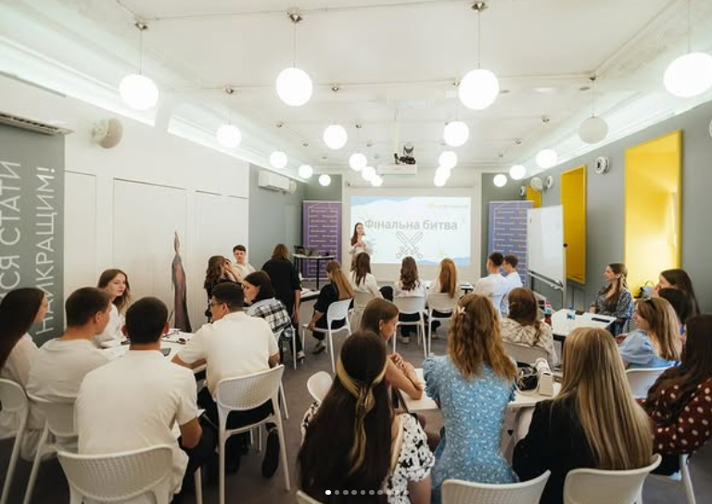
Рисунок 2.3 – Лекційно-презентаційна зала [29]
2. Навчальні простори, зокрема комп’ютерний клас (рис. 2.4) і зали для індивідуальної роботи чи роботи в групах, подібні до сучасних коворкінг-центрів. Мешканці Козельщинської громади можуть тут працювати над власними проєктами, навчатися або проводити зустрічі.
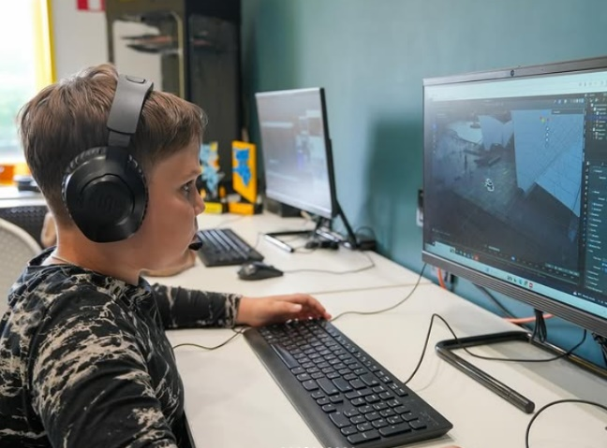
Рисунок 2.4 – Комп’ютерний клас [29]
3. Дитячий простір і творчі студії – обладнані ігровими зонами дитячі кімнати та творчі майстерні для гуртків і позашкільних занять (рис. 2.5). Діти відвідують заняття з малювання, беруть участь у квестах чи творчих іграх, слухають казки та оповідання. Зокрема, тривалий час діяв проєкт «Читаємо казки з татусями», в рамках якого щосереди батьки читали книжки дітям. Поряд із дитячою кімнатою облаштовано студію для гурткової роботи, де проходять заняття місцевих творчих колективів і секцій. Крім того, у бібліотеці є терапевтичний собака-іграшка хібукі для психічного оздоровлення дітей за ізраїльською методикою [14].

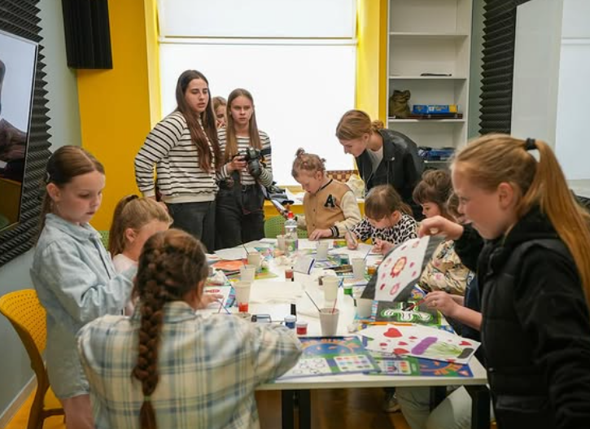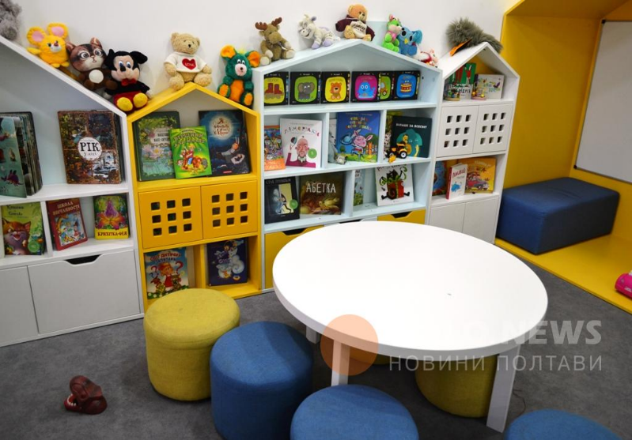
Рисунок 2.5 – Дитячий простір [29]
4. Зона відпочинку та неформального спілкування – комфортна зала з диванами, пуфами й кавовим куточком, де відвідувачі спілкуються, читають книги за чашкою кави або грають в настільні ігри (рис. 2.6). Тут влаштовують неформальні зустрічі, на яких відвідувачі обговорюють свої проблеми та проводять час у дружній атмосфері. Усе це робить бібліохаб центром творення спільноти та дозвілля.
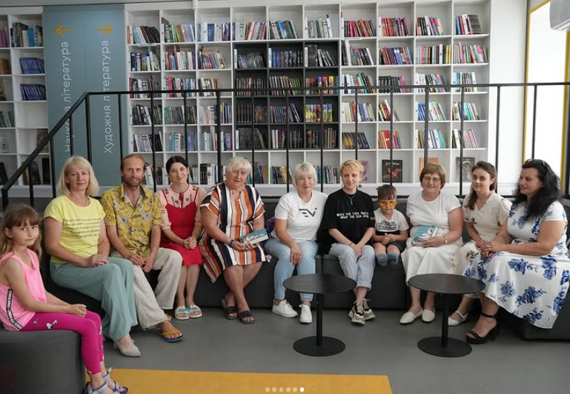
Рисунок 2.6 – Зона відпочинку та неформального спілкування [29]
5. Простір для фізичного розвитку та дозвілля (рис. 2.7). На базі бібліохабу проводяться також активності для здоров’я та розвитку громади: ранкові оздоровчі заняття (йога, фітнес), майстер-класи з домедичної допомоги, прокат велосипедів для активного відпочинку. У такий спосіб бібліотека інтегрує елементи спортивного клубу і центру здорового способу життя.
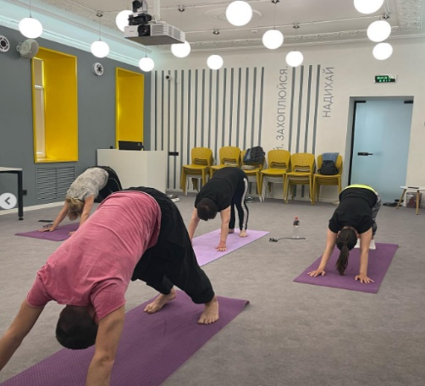
Рисунок 2.7 – Простір для фізичного розвитку та дозвілля [29]
Варто зауважити, що в межах бібліотечного простору функціонує освітній проєкт «Шукачі», діяльність якого спрямована на розвиток компетентностей підлітків з основ проєктного менеджменту та соціального підприємництва. Прикладом успішної реалізації проєкту є літній кінотеатр просто неба в Козельщині (рис. 2.7), в якому безплатно показують сучасне ліцензійне кіно [9].
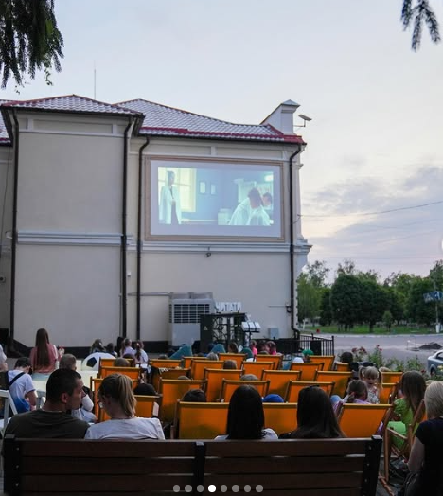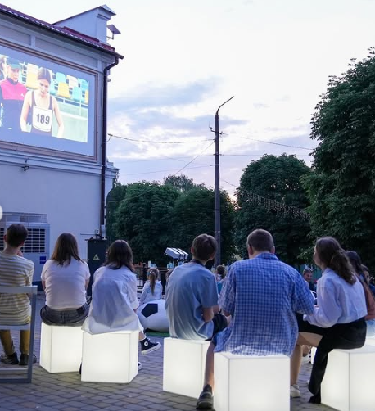
Рисунок 2.7 – Кінотеатр просто неба Козельщинської бібліотеки [29]
Слід акцентувати, що бібліохаб у Козельщині тісно співпрацює з місцевими закладами й активістами, а також залучає громаду до спільних проєктів. Наприклад, у просторі діють волонтерські ініціативи, як-от проведення місцевого чемпіонату з шахів у співпраці з Будинком дитячої творчості. Крім того, місцева музична школа використовує студійне обладнання бібліотеки для запису музичних творів. Також Козельщинський бібліохаб надає приміщення для проведення зустрічей громадських організацій або створення тематичних виставок.
На стінах читальної зали постійно змінюють експозиції місцевих художників і фотографів, а окремий фотопроєкт «Місто в людях» розповідає історії мешканців громади просто у бібліотечному просторі. Прикладом також є виставка малюнків уродженця Козельщинської громади Дмитра Астахова [5].
Варто нагадати, що всі освітні послуги, гуртки та заходи на базі бібліохабу є безплатними, що робить знання і культурні активності максимально доступними для населення. Простір відкритий для ініціатив мешканців громади, адже кожен може його використовувати для реалізації власних проєктів і тематичних заходів. Зокрема, педагоги можуть займатися репетиторством чи проводити навчальні заняття.
Реконструйована бібліотека отримала сучасну матеріально-технічну базу, яка перетворила її на смарт-простір. Приміщення обладнано високошвидкісним інтернетом, а також новими комп’ютерами та організаційною технікою. Користувачі можуть підключатися до Wi-Fi-мережі за допомогою креативного «паролю дня».
У бібліохабі створено комп’ютерний клас з кількома персональними комп’ютерами (рис. 2.8), на яких відвідувачі можуть опановувати спеціалізоване програмне забезпечення або шукати інформацію в інтернеті. Також бібліотека отримала сучасну мультимедійну систему для демонстрації відео та аудіо, зокрема у лекційній залі встановлено великий екран та акустичні системи. Таке обладнання дозволяє регулярно проводити кіновечори, онлайн-вебінари та відеоконференції [5].
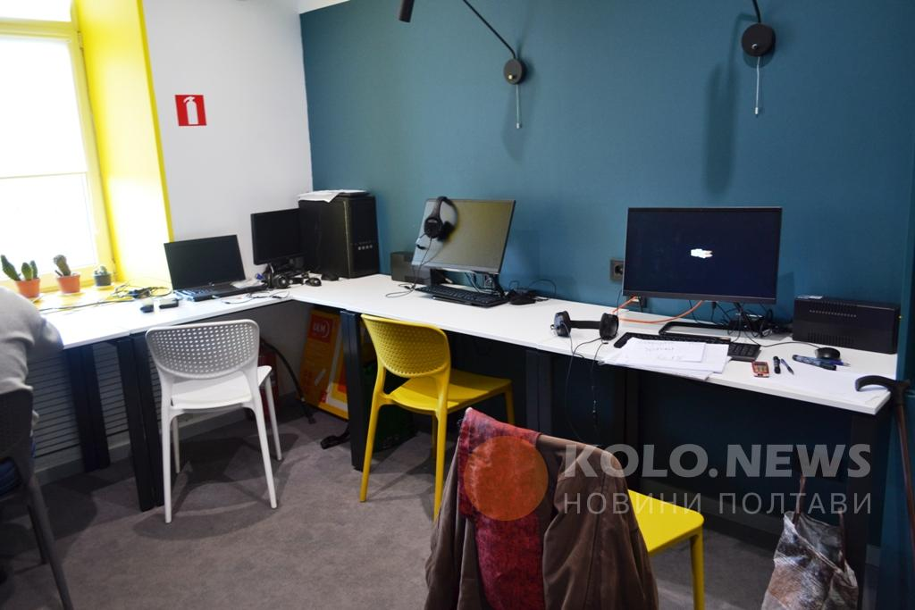
Рисунок 2.8 – Комп’ютерний клас [29]
Електронний каталог бібліотеки став доступним для пошуку, а відвідувачі можуть переглядати наявність видань через комп’ютер. У читальній залі на полицях розміщено планшети з аудіокнигами та навушниками, щоб користувачі могли прослуховувати аудіокниги безпосередньо в бібліотеці.
Покращенню бібліотечних послуг сприяло також впровадження автоматизованої бібліотечної системи Koha – сучасного програмного забезпечення з відкритим кодом, яке уможливлює роботу з електронним каталогом, обліком фонду та обслуговуванням читачів. На книгах розміщено штрих-коди, сканування яких дозволяє здійснювати їхню видачу. Система Koha також забезпечує віддалений доступ до каталогу та зручний пошук видань через інтернет [45].
Центральна бібліотека разом з традиційними послугами копіювання та друку активно впроваджує новітні сервіси для своїх користувачів. Зокрема, встановлено 3D-принтер для тривимірного моделювання та друку об’ємних об’єктів. Загалом обладнання уможливило проведення гуртків з основ 3D-дизайну. Наприклад, відвідувачі IT-клубу бібліохабу опановують програму Blender і отримують практичні навички у 3D-моделюванні. Також для юних техніків регулярно влаштовують заняття з робототехніки, адже бібліохаб має набори для складання і програмування роботів. Крім того, діють курси та лекції з основ програмування і роботи з сучасними комп’ютерними технологіями [5].
Слід наголосити, що Козельщинський бібліохаб використовує технології й для власного менеджменту та промоції. Зокрема, бібліотека представлена в соцмережах Facebook [37] (рис. 2.9), Instagram [38] (рис. 2.10), YouTube (рис. 2.11) [39], на сторінках яких публікує анонси подій, відеоекскурсії та майстер-класи онлайн. Під час карантинних обмежень 2020–2021 рр. заклад успішно перейшов до формату онлайн-обслуговування, зокрема було організовано віртуальні екскурсії та дистанційні програми читання.
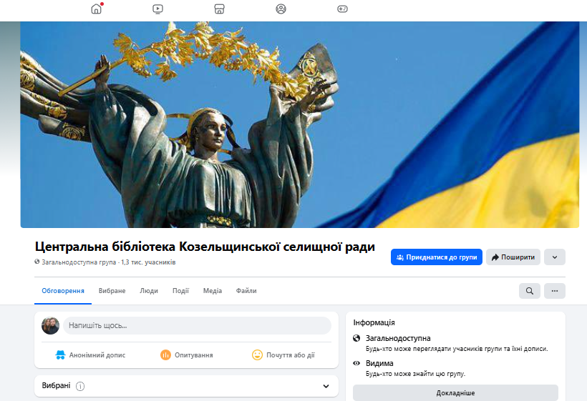
Рисунок 2.9 – Спільнота ЦБ Козельщинської селищної ради
у Facebook [14]
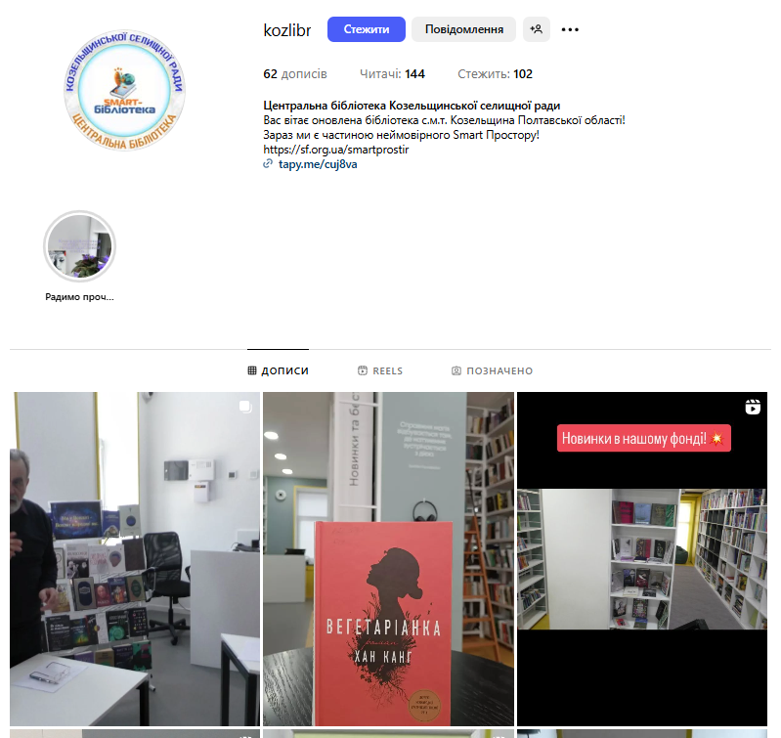
Рисунок 2.10 – Акаунт ЦБ Козельщинської селищної ради
в Instagram [38]
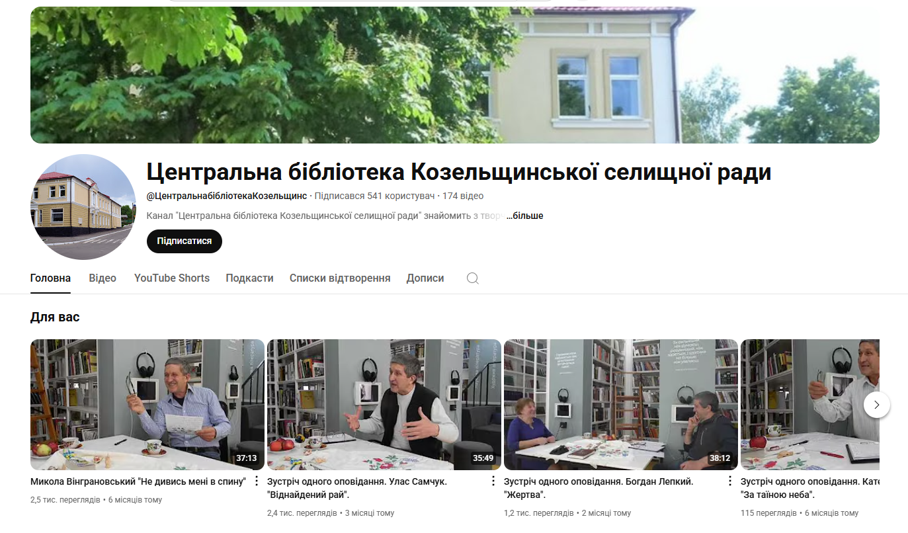
Рисунок 2.11 – Канал ЦБ Козельщинської селищної ради на YouTube [39]
Порівняльний аналіз соціальних мереж, які Центральна бібліотека використовує для побудови власного іміджу в інтернеті, представлено на рис. 2.12.
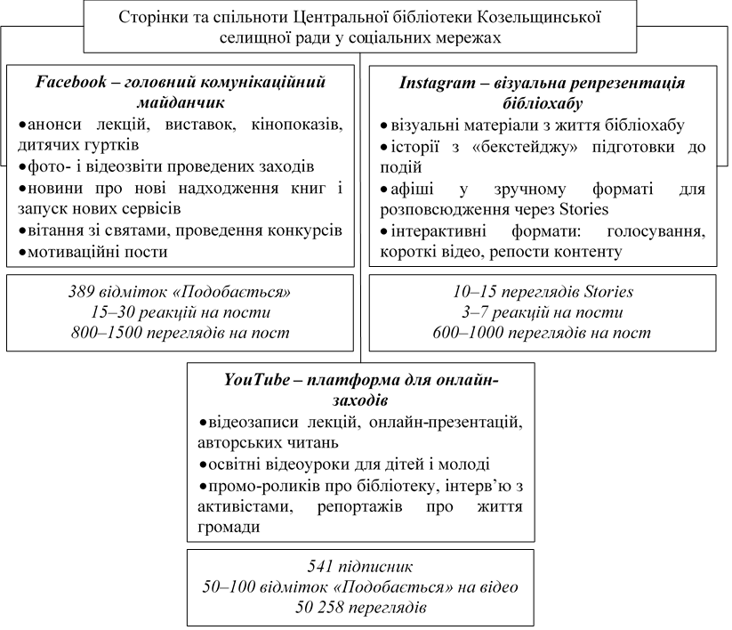
Рисунок 2.12 – Соціальні мережі ЦБ Козельщинської селищної ради
Розроблено автором
Офіційний вебсайт Козельщинського бібліохабу є джерелом інформації про структуру бібліотечної системи, контактні дані, напрями роботи закладу та локальні краєзнавчі ініціативи (рис. 2.13). Сайт розміщений на платформі uCoz, має просту структуру та зорієнтований передусім на інформування користувачів [36].
На сторінках ресурсу можна знайти такі розділи: загальні відомості про бібліотеку, новини, інформацію про філії та працівників, краєзнавчу роботу тощо. На вебсайті розміщено архів подій, фотогалерея, рекомендації для читачів, довідкова інформація, а також електронна адреса бібліотеки. Крім того, сайт виконує репрезентативну функцію для партнерів, органів влади та потенційних грантодавців, адже містить звітну інформацію про проєкти бібліотеки [36].
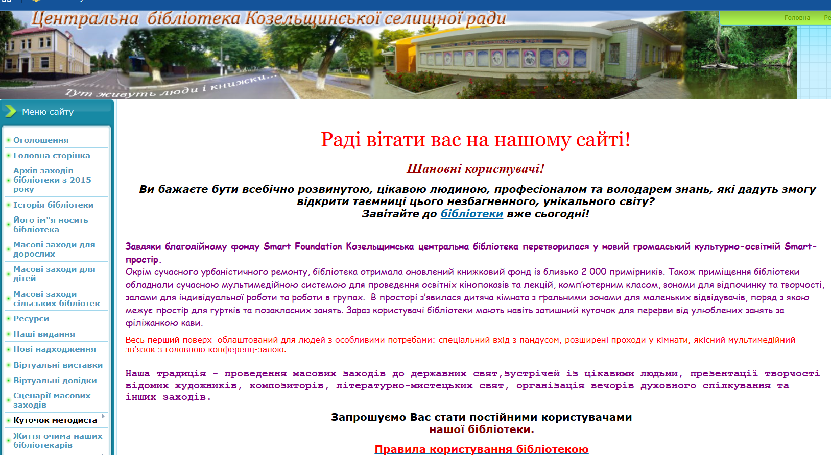
Рисунок 2.13 – Офіційний вебсайт ЦБ Козельщинської селищної ради [36]
Варто підкреслити, що у структурі цифрової комунікації бібліохабу саме вебсайт не є основним інструментом взаємодії з громадою. Його оновлення здійснюють нерегулярно, а функціонал не включає інтерактивних сервісів. Основна комунікація, просування послуг та взаємодія з користувачами відбувається переважно через наявні сторінки у соціальних мережах.
Безумовно зазначені технології істотно розширили функціонал бібліотеки та зробили її справжнім смартцентром. Новий технічний підхід дозволив громаді організовувати сучасні заходи, розробляти мультимедійні продукти, реалізовувати мистецькі, освітні й культурні проєкти нового рівня та якості. Упровадження цифрових технологій зробило бібліотеку привабливішою для молоді, підвищило її статус як інноваційного хабу та забезпечило стале функціонування в умовах динамічних викликів інформаційного суспільства.
Модернізація бібліотеки та створення «Смарт Простору» в Козельщині стала можливою завдяки синергії благодійних ініціатив і місцевої влади. Головним донором трансформації виступив благодійний фонд Миколи Сушка «Smart Foundation», за ініціативи та фінансування якого протягом 2019–2020 рр. здійснено повну реконструкцію старої будівлі бібліотеки. Фонд взяв приміщення в оренду на 20 років та організував масштабний ремонт за сучасним проєктом дизайну і функціонального переоснащення. Ремонт тривав 9 місяців і завершився урочистим відкриттям оновленого культурно-освітнього центру 17 вересня 2020 р. У результаті проєкту громада отримала двоповерховий сучасний урбаністичний центр із безліччю можливостей для саморозвитку. БФ «Smart Foundation» не лише профінансував будівельні роботи та закупівлю обладнання, а й продовжує опікуватися розвитком бібліохабу як одного зі своїх проєктів.
Місцева влада теж долучилася до підтримки, зокрема Козельщинська селищна рада передала будівлю книгозбірні в користування БФ «Smart Foundation» та профінансувала поповнення фонду новими книгами [25].
Паралельно з матеріально-технічним оновленням, бібліохаб отримав підтримку у вигляді тренінгів та включення до національних програм. Зокрема, у серпні 2020 року для колективу бібліотеки організовано навчання спільно з ВГО «Українська бібліотечна асоціація». Вісім співробітників пройшли спеціалізований курс «Нова бібліотека: організація та адміністрування сучасних просторів», метою якого було опанування навичками трансформації бібліотеки «зі звичайного книгосховища в активний простір для натхнення та взаємодії громади». Програма включала лекції від провідних бібліотекарів, віртуальні екскурсії сучасними бібліотечними закладами та навчання зі впровадження інклюзивних послуг.
Наступним кроком стало приєднання бібліотеки до державної цифрової ініціативи. Проєкт «Дія. Цифрова освіта» Міністерства цифрової трансформації залучив публічні бібліотеки України як хаби цифрової освіти, і «Смарт Простір» у Козельщині теж отримав статус офіційного хабу. Бібліотека надає відвідувачам доступ до комп’ютерів та інтернету для проходження онлайн-курсів з цифрової грамотності на платформі «Дія.Освіта», а бібліотекарі виконують роль консультантів [25].
У межах цього проєкту мешканці громади безплатно навчаються базових цифрових навичок, зокрема особливостям роботи з комп’ютером і користуванням електронними сервісами. Крім того, завдяки державним програмам підтримки цифровізації бібліохаб отримав додаткове оснащення. Участь у проєкті «Дія.Цифрова освіта» підвищила статус бібліотеки як центру цифрової просвіти на селі та допомогла сотням людей опанувати цифрові технології в комфортних умовах.
Варто наголосити, що Козельщинський бібліохаб активно шукає нові можливості розвитку через гранти та партнерства. Зокрема, у 2021 році бібліотека вперше взяла участь у престижному книжковому фестивалі «Книжковий Арсенал» у м. Києві, де презентувала свій досвід трансформації сільської бібліотеки. У цьому ж році БФ «Бібліотечна країна» передав ЦБ Козельщинської сільської ради 60 нових книг.
Бібліотека активно долучалася до обласних програм розвитку культури та подавала проєкти на конкурс «Бюджету участі» та інші грантові конкурси. Наприклад, за кошти обласного бюджету оновлено комп’ютерну техніку для навчального класу, зокрема отримано мультимедійний проєктор, та підтримано проведення майстер-класів для молоді. Хоча більшість ресурсів надав БФ «Smart Foundation», бібліохаб продовжує пошуку джерел фінансування від місцевого самоврядування і міжнародних донорів, які зацікавлені у розвитку сільських громад.
Отже, Центральна бібліотека Козельщинської селищної ради перетворилася на сучасний культурно-освітній і цифровий хаб, який поєднує традиційні функції книгозбірні з інноваційними сервісами. Заклад забезпечує доступ до інформації, освіти й культури, надає цифрові послуги, організовує культурні події та сприяє громадській активності. Бібліохаб складається з різних зон, а саме: лекційно-презентаційної, комп’ютерної, дитячої, творчої, зони відпочинку та фізичної активності, і використовує мультимедійне обладнання, 3D-принтер, комп’ютери, планшети з аудіокнигами, автоматизовану систему Koha.
Установа активно реалізує проєктно-грантову діяльність і співпрацює з фондом «Smart Foundation», бере участь у програмі «Дія.Цифрова освіта», культурних ініціативах і конкурсах громадського бюджету. Зокрема, важливу роль у трансформації бібліотеки відіграв благодійний фонд «Smart Foundation», завдяки якому проведено реконструкцію приміщення, технічне оснащення та створено смартпростір. Бібліотека демонструє ефективну модель розвитку публічної інституції в умовах цифровізації та партнерства.

2.2. Практичні рекомендації щодо упровадження нових цифрових технологій для оптимізації роботи Центральної бібліотеки Козельщинської селищної ради
Центральна бібліотека Козельщинської селищної ради, яка вже успішно реалізувала низку інноваційних рішень у межах діяльності бібліохабу, має значний потенціал для подальшого вдосконалення сервісів і розширення цифрових можливостей.
Вебсайт сучасної бібліотеки – це інструмент публічного інформування, віртуальної взаємодії з користувачами та популяризації бібліотечних послуг у мережі. У контексті цифрової трансформації Центральна бібліотека Козельщинської селищної ради потребує модернізації офіційного вебсайту.
Наявний сайт Козельщинської бібліотеки функціонує на базі застарілої платформи Ucoz. Відповідно його інтерфейс має обмежену функціональність, не підтримує мобільну адаптивність, не містить інтеграції з автоматизованою бібліотечною системою Koha і модулів інтерактивної взаємодії з користувачами. Оновлення контенту здійснюють нерегулярно, а візуальний складник не відповідає стандартам вебдизайну.
Необхідно забезпечити повну реорганізацію сайту з переходом на сучасну систему керування контентом.
Новий сайт ЦБ Козельщинської селищної ради створено на основі безкоштовної CMS-платформи Ucoz з використанням графічного редактора, HTML- та CSS-компонентів, вбудованих віджетів і форм. Вебсайт адаптовано для сучасних браузерів, розроблено меню і дизайн з графічними іконками, кольоровим кодуванням блоків та інтерактивним інтерфейсом .
Головну сторінку сайту оформлено відповідно до принципів сучасного UX/UI-дизайну з використання синьо-блакитної гами і стилізованого тла з візерунками у формі книжкових полиць (рис. 2.14). У верхній частині розташовано логотип бібліотеки, вказано повну назву закладу та гасло «Smart-простір для освіти та культури».
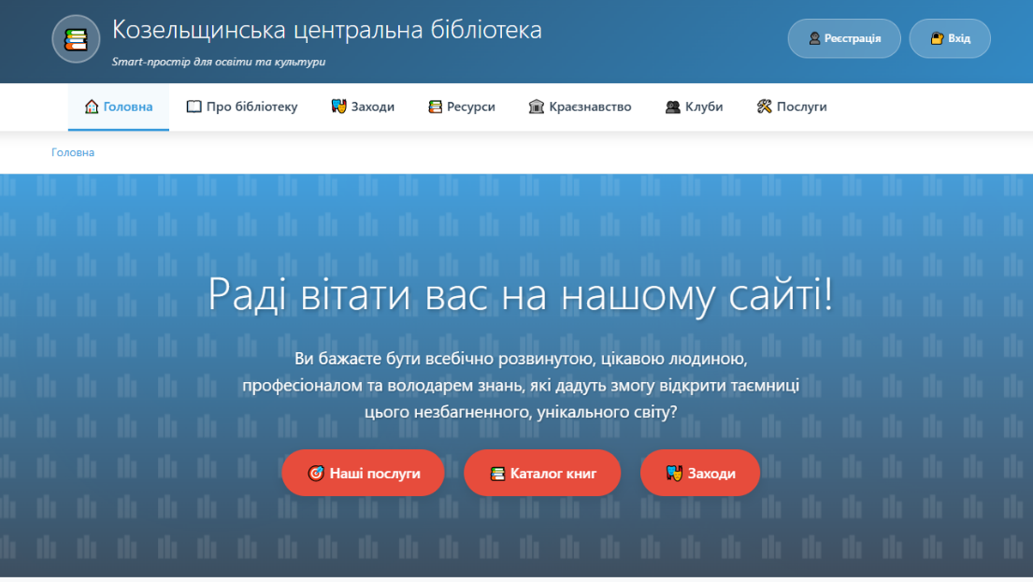
Рисунок 2.14 – Головна сторінка сайту
Розроблено автором
У шапці представлено горизонтальне меню з доступом до основних розділів: «Про бібліотеку», «Заходи», «Ресурси», «Краєзнавство», «Клуби», «Послуги». Крім того, на головній сторінці створено кнопки реєстрації та входу до особистого кабінету користувача з метою перегляду історії звернень і замовлення послуг. Основний блок сторінки містить вітальний текст, і кнопки швидкого доступу до основних сервісів: «Наші послуги», «Каталог книг», «Заходи».
Також на головній сторінці зазначено завдання, місію та функції бібліотеки, а також детально описано історію створення смартпростору бібліотеки в межах підтримки БФ «Smart Foundation» (рис. 2.15).
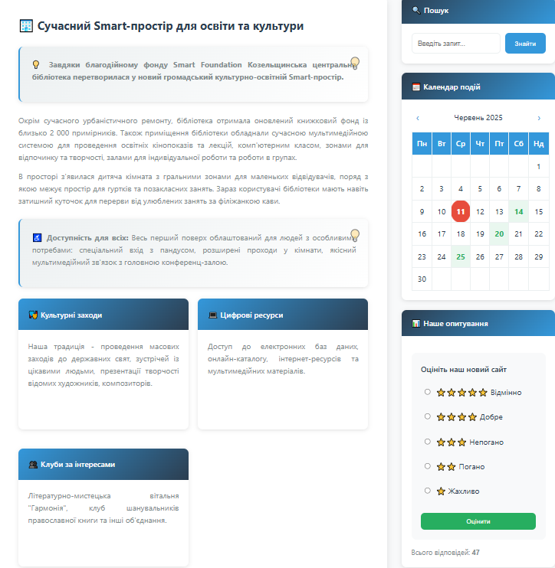
Рисунок 2.15 – Інформаційний блок головної сторінки сайту
Розроблено автором
Загалом сторінка поєднує фактологічну інформацію з акцентами щодо просторової, функціональної та інклюзивної модернізації бібліотеки. Зокрема, розміщено такі інтерактивні тематичні блоки: «Культурні заходи», «Цифрові ресурси», «Клуби за інтересами».
Праворуч інтегровано елементи динамічного інтерфейсу, а саме:
1) календар подій, що забезпечує актуальну навігацію по заходах;
2) опитування щодо якості сайту;
3) пошук інформації за запитом.
На сторінці надано контактну інформацію, зокрема адресу, телефони, електронну пошту, посилання на соціальні мережі та канал відеохостингу YouTube, графік роботи. Праворуч наведено статистику відвідувань, яка формується автоматично в режимі «реального часу», та розміщено блок з посилання на сервіси Козельщинської громади та ВГО «Українська бібліотечна асоціація» (рис. 2.16).
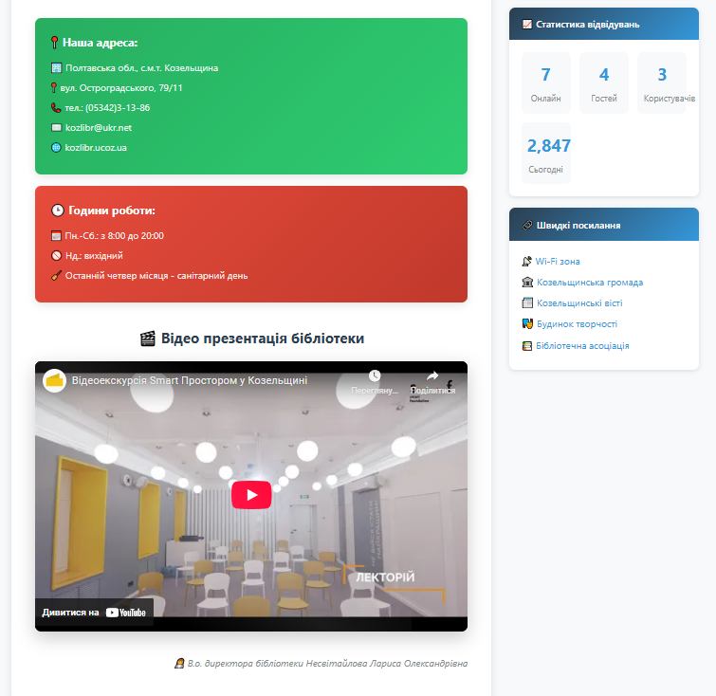
Рисунок 2.16 – Контактна інформація та статистика сайту
Розроблено автором
Розділ «Послуги» репрезентує структуру сервісної діяльності установи та є зручним інструментом електронного інформування й замовлення послуг (рис. 2.17). Послуги бібліотеки поділено на 2 категорії: безкоштовні та платні.
Безкоштовні послуги поділено на такі групи:
- видача книг і періодики, читальна зала, довідково-бібліографічне обслуговування, тематичні виставки;
- доступ до комп’ютерів, Wi-Fi, електронного каталогу, онлайн-баз даних, навчання комп’ютерній грамотності;
- літературні вечори, майстер-класи, зустрічі з авторами;
- зали для індивідуальної та групової роботи, дитяча кімната;
- читацькі ініціативи, тематичні об’єднання.
Платні послуги бібліотеки поділено на технічні, які включають друк, сканування і ламінування документів, та ті, які пов’язані з орендою конференц-зали, зони для групової роботи, дитячої кімнати.
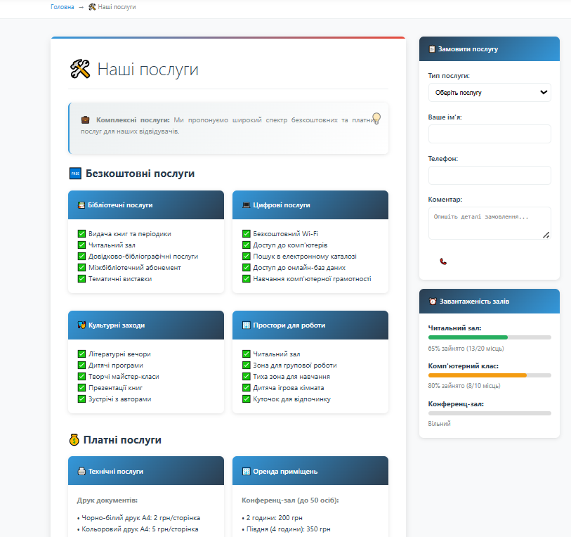
Рисунок 2.17 – Розділ «Наші послуги»
Розроблено автором
Праворуч від основного змісту сторінки розміщено інтерактивну форму онлайн-замовлення, яка дозволяє користувачам обрати тип послуги, вказати контактні дані та залишити коментар. Крім того, у правій колонці розміщено модуль «Завантаженість залів», який демонструє відсоток завантаженості читального залу, комп’ютерного класу, конференц-зали.
Розділ «Електронний каталог» на оновленому сайті Центральної бібліотеки є результатом інтеграції з автоматизованою бібліотечно-інформаційною системою Koha (рис. 2.18).
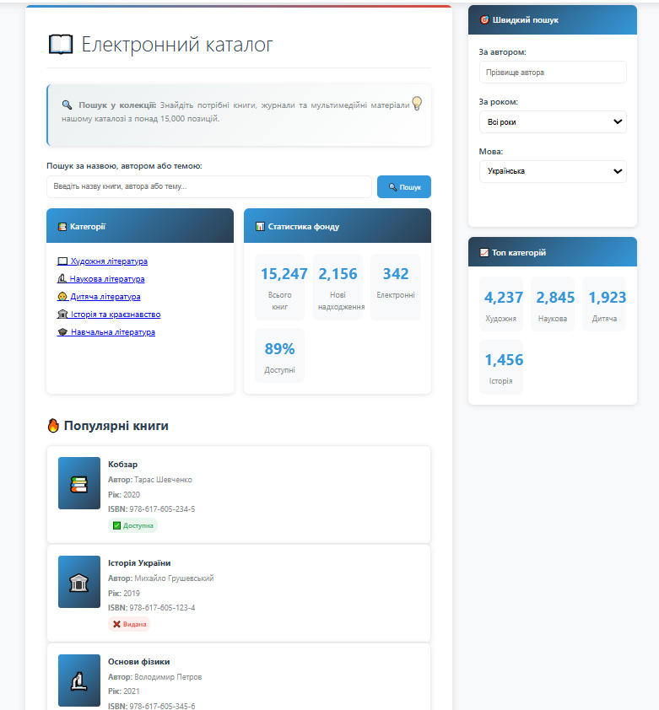
Рисунок 2.18 – Електронний каталог
Розроблено автором
Інтерфейс електронного каталогу інтегрований безпосередньо в структуру сайту. Користувачеві надається можливість:
а) шукати книгу за кількома параметрами: автор, назва, ключові слова, рік видання, мова;
б) переглядати бібліографічні описи, зображення обкладинки, шифр зберігання, ISBN, тематичну класифікацію;
в) бачити актуальний статус доступності видання, зокрема «наявна» або «видана», і його розміщення в конкретному відділі;
г) отримати дані щодо електронних версій видань, якщо вони наявні.
Окремим елементом каталогу є добірки тематичних новинок «Популярні книги», які регулярно оновлюють з метою інформування про актуальні надходження до фонду.
Пошуковий механізм електронного каталогу реалізовано з використанням мови запитів OPAC, яка забезпечує коректність відображення результатів навіть за частковими даними. Користувачі можуть створити персональний кабінет, що, своєю чергою, дозволить залишати відгуки, формувати списки бажаного, замовляти літературу або продовжувати терміни користування.
У межах інтеграції з АБІС Koha користувачам вебсайту також надають доступ до узагальненої статистики бібліотечного фонду. Особливістю електронного каталогу є відображення тематичної структури фонду у вигляді топових категорій, з-поміж яких найпопулярнішими за останній рік були «Українська художня література», «Краєзнавчі матеріали Полтавщини», «Педагогіка та психологія», «Дитяча література». Також у розділі реалізовано функцію аналітики за кількістю звернень до категорій для відстеження читацьких інтересів і коригування подальшого комплектування фонду.
Розділ «Заходи та події» на оновленому офіційному сайті Центральної бібліотеки створено з метою репрезентації культурно-просвітницької діяльності бібліохабу та залучення мешканців громади до активної участі в бібліотечних ініціативах (рис. 2.19).
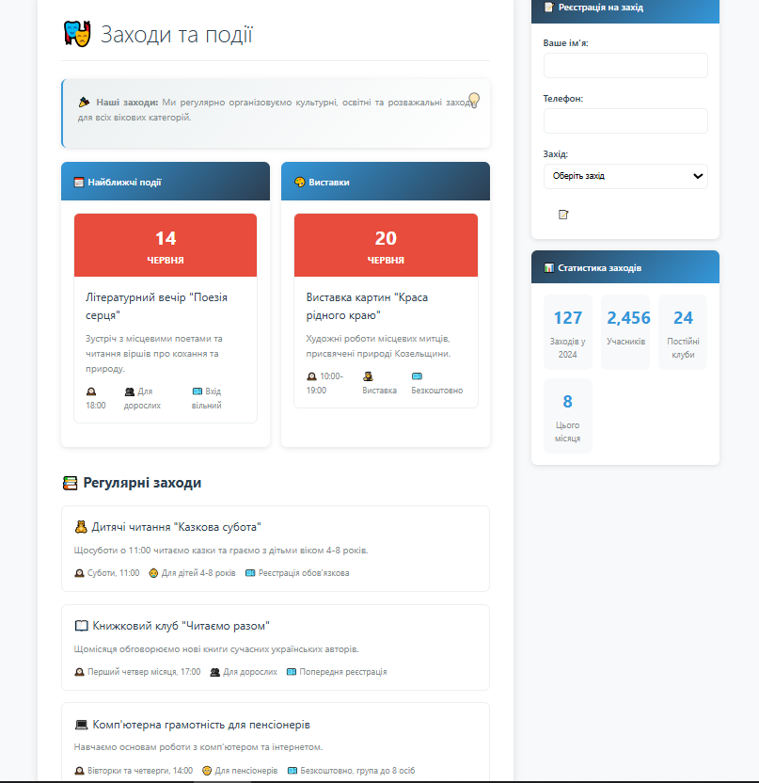
Рисунок 2.19 – Розділ «Заходи та події»
Розроблено автором
Сторінка складається з таких інформаційних блоків:
- афіша запланованих заходів;
- опис форматів подій, а саме: літературні читання, творчі зустрічі, майстер-класи, інтерактивні лекції, презентації книжкових новинок;
- календар подій для позначення дати, часу та типу заходу;
- онлайн-реєстрація через інтерактивну форму.
У цьому розділі сайту користувачі можуть переглядати архів проведених подій з фото- або відеозвітами, фільтрувати заходи за тематикою і залишати відгуки або оцінку.
Розділ «Контакти» забезпечує оперативний зв’язок між користувачами та адміністрацією бібліотеки (рис. 2.20). Інформаційне наповнення сторінки включає такі дані: адреса, контактні телефони, електронна пошта, графік роботи, відповідальні особи та підрозділи, активні посилання на наявні сторінки Центральної бібліотеки у соціальних мережах. Крім того, розділ містить форму зворотного зв’язку, яка дозволяє відвідувачам сайту оперативно залишити повідомлення, обравши тему звернення та вказавши свої контактні дані.
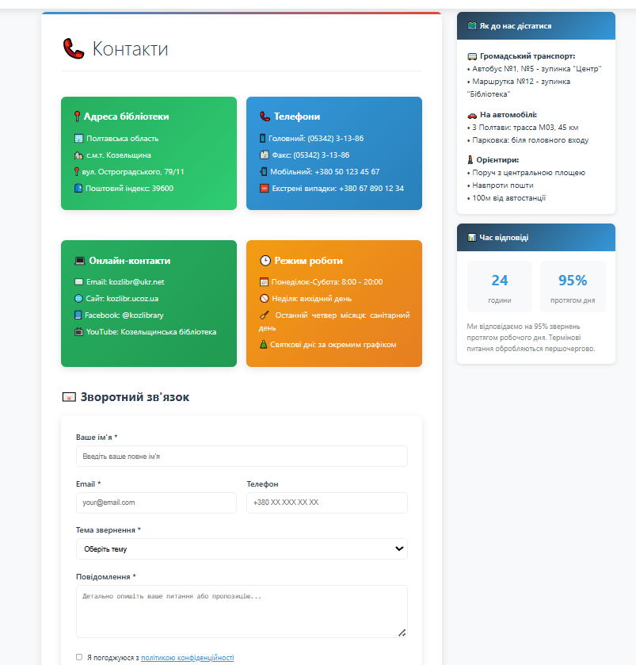
Рисунок 2.20 – Контактна інформація
Розроблено автором
Оновлений офіційний сайт ЦБ Козельщинської селищної ради посилить її цифрову присутність як сучасного бібліохабу. Вебресурс є повноцінним комунікаційно-інформаційним середовищем, у якому зосереджено актуальні сервіси, доступ до електронного каталогу, новини, анонси, статистику та мультимедійні матеріали. Важливими також є інтерактивні функції через форми зворотного зв’язку, онлайн-опитування, афіші подій, календар заходів.
З метою перетворення Козельщинської бібліотеки на інноваційний інформаційний центр рекомендовано також впровадити:
- електронну систему обліку відвідувачів заходів через QR-реєстрацію або Google Forms з метою ведення аналітики відвідуваності, формування бази активних користувачів та підготовлення звітності;
- оцифровувати краєзнавчі, рідкісні або методичні матеріали з метою створення відкритого фонду електронних документів;
- чат-бот у месенджері Telegram для цілодобового консультування користувачів щодо послуг, фонду, подій та режиму роботи бібліотеки;
- інструменти Meta Business Suite або Buffer для моніторингу охоплення, планування публікацій, аналізу залучення підписників у соціальних мережах;
- адаптувати сайт до мобільних пристроїв або створити окремий застосунок, який уможливить доступ до каталогу, календаря подій та особистого кабінету читача і поєднає соціальні мережі і офіційний сайт у єдину омніканальну систему.
Для реалізації вищезазначених пунктів необхідно постійно відстежувати та подавати заявки на участь у конкурсах і програмах, які підтримують цифрову трансформацію бібліотек. Зокрема, можливості для підтримки інноваційних бібліотечних проєктів пропонує House of Europe – грантова ініціатива Європейського Союзу, яку адмініструє Goethe-Institut. Програма передбачає фінансування культурних і освітніх ініціатив, а також розвиток цифрових просторів, мультимедійних хабів, візуальної ідентичності установ та мобільності персоналу (рис. 2.21) [42].
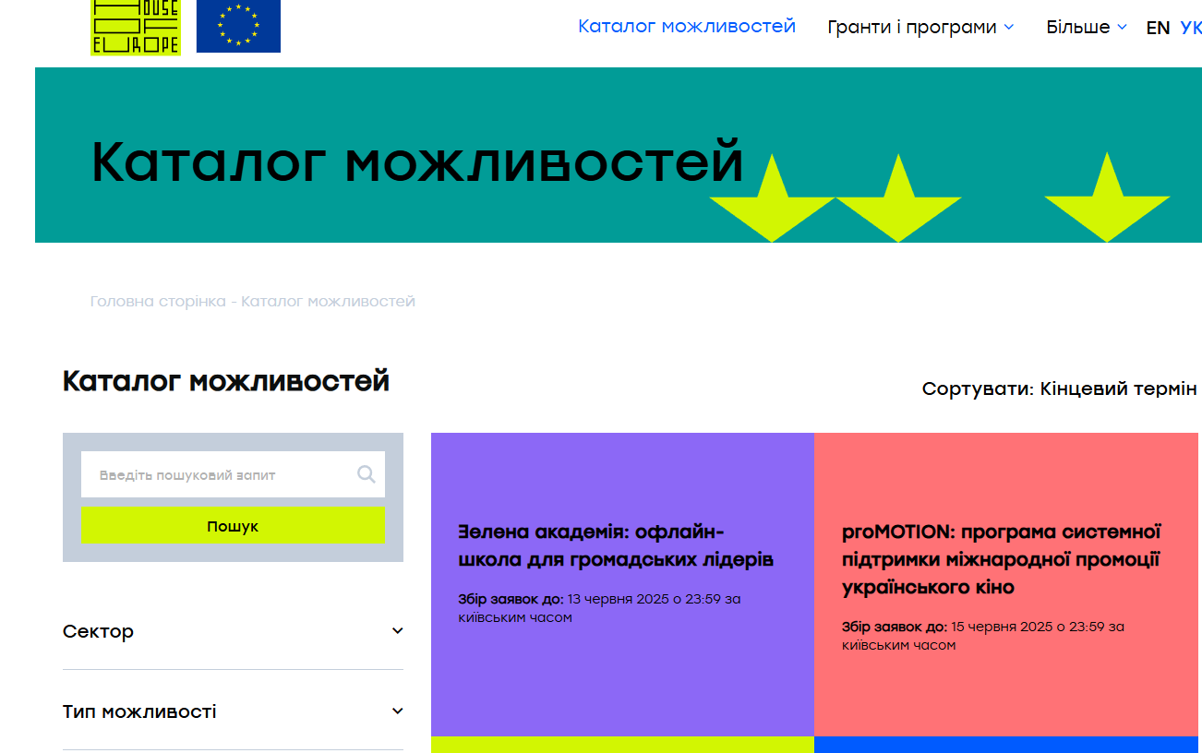
Рисунок 2.21 – Грантова ініціатива ЄС «House of Europe»
Варто також звернути увагу на Український культурний фонд (УКФ), який у межах конкурсної підтримки інституційної спроможності надає кошти для розвитку інфраструктури бібліотек, створення інноваційних сервісів, електронних платформ та організації публічних подій із цифровим компонентом (рис. 2.22) [33].
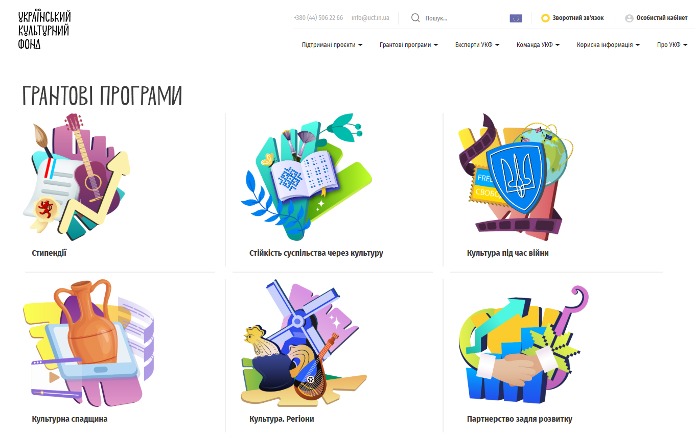
Рисунок 2.22 – Грантові програми Українського культурного фонду
Показовими є програми IREX (рис. 2.23), зокрема ініціатива «Бібліоміст» та сучасні проєкти з розвитку медіаграмотності, критичного мислення, громадської участі. Публічні бібліотеки можуть отримати підтримку на придбання обладнання, створення навчальних хабів, проведення воркшопів і залучення молоді [44].
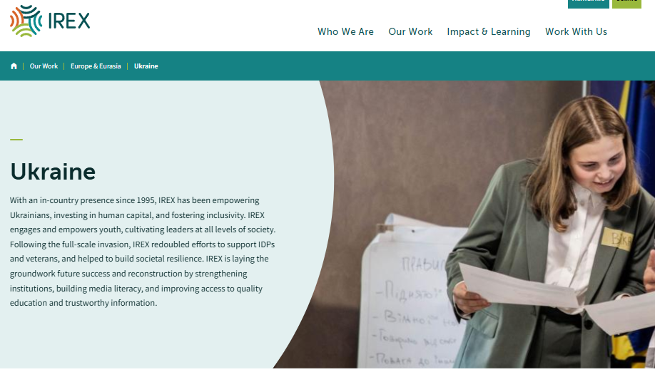
Рисунок 2.23 – Міжнародна організація IREX
Варто підкреслити, що переваги грантової участі включають не лише доступ до фінансування, а й розширення партнерської мережі, розвиток проєктного менеджменту серед персоналу бібліотеки, а також підвищення іміджу закладу як учасника культурно-освітнього розвитку регіону.
Отже, для подальшої оптимізації роботи Центральної бібліотеки Козельщинської селищної ради рекомендовано модернізувати офіційний вебсайт, а також інтегрувати нові сервіси, зокрема QR-реєстрацію, чат-боти, мобільний застосунок, електронний архів і систему аналітики соціальних мереж. Основним інструментом реалізації цих ініціатив має стати активна участь у грантових програмах, таких як: Український культурний фонд, House of Europe, IREX, Фонд Східна Європа, EGAP. Залучення фінансування з цих джерел дозволить реалізовувати комплексні цифрові проєкти з навчання, інклюзії та відкритого доступу до знань.

ВИСНОВКИ
У ході реалізації кваліфікаційної роботи успішно виконані такі дослідницькі завдання:
1. З’ясовано, що бібліохаб як відкритий, інтегрований і мультифункціональний простір поєднує інформаційну, освітню, культурну, комунікаційну та соціальну діяльність. Концепція бібліохабу передбачає створення сприятливих умов для реалізації громадських ініціатив, самоосвіти, цифрової взаємодії, міжкультурного діалогу та соціальної інклюзії. Такі установи не лише забезпечують вільний доступ до інформаційних ресурсів, а й активно розвивають інфраструктуру, яка підтримує креативність, інтелектуальну мобільність та інтеграцію громади в сучасний цифровий простір. Бібліохаб виконує роль посередника між знанням і суспільством, що функціонує на перетині інформаційної політики, цифрових інновацій та соціокультурного розвитку.
2. Проаналізовано рівень цифровізації інформаційно-комунікативного простору та особливості реалізації грантових проєктів Центральної бібліотеки Козельщинської селищної ради. Установлено, що бібліотека функціонує як сучасний інноваційний простір з активним упровадженням цифрових сервісів та розвиненою інфраструктурою. Зокрема, у приміщеннях бібліохабу створено лекційно-презентаційні зали, навчальні простори, коворкінг-зони, зали для групової роботи, дитячий простір.
З технічного боку бібліотека оснащена мультимедійною технікою, 3D-принтером, сенсорними панелями, ігровими консолями, енергоефективним освітленням і публічним Wi-Fi-доступом. Для користувачів створено умови для навчання основ цифрової грамотності, доступу до електронного каталогу, інформаційного консультування та участі у заходах, що транслюють онлайн. Упроваджено окремі цифрові рішення на базі АБІС Koha і хмарних сервісів.
Установа активно реалізує проєктно-грантову діяльність і співпрацює з фондом «Smart Foundation», бере участь у програмі «Дія.Цифрова освіта», культурних ініціативах і конкурсах громадського бюджету. Зокрема, важливу роль у трансформації бібліотеки відіграв благодійний фонд «Smart Foundation», завдяки якому проведено реконструкцію приміщення, технічне оснащення та створено смартпростір. Бібліотека активно співпрацює з освітніми, громадськими й культурними установами, що дозволяє реалізовувати комплексні проєкти з просвітницьким і соціальним впливом.
3. Надано практичні рекомендації щодо вдосконалення діяльності ЦБ КСР шляхом упровадження нових інформаційних технологій та активного залучення грантових ресурсів. Рекомендовано модернізувати офіційний вебсайт, а також інтегрувати нові сервіси, зокрема QR-реєстрацію, чат-боти, мобільний застосунок, електронний архів і систему аналітики соціальних мереж.
У сфері грантової діяльності першочерговим завданням є формування внутрішньої проєктної групи або визначення відповідального працівника, який здійснюватиме моніторинг актуальних грантових програм, підготовку заявок і координацію реалізації ініціатив. Доцільно вести базу даних потенційних грантодавців і тематичних конкурсів, зокрема на платформах GURT, GrantManager, порталі Європейської комісії. Ефективною практикою є участь у навчаннях і консультаціях від таких організацій, як DOBRE, Український культурний фонд, Goethe-Institut, Британська рада.
Отже, досвід Центральної бібліотеки Козельщинської селищної ради як бібліохабу свідчить про ефективність комплексного підходу до модернізації публічних бібліотек. Шляхом оновлення інфраструктури, залучення грантових ресурсів та впровадження новітніх технологій сільська бібліотека стала європейським культурно-освітнім центром. Вона формує середовище для навчання, творчості та спілкування, гуртує громаду та підвищує її інтелектуальний потенціал. Такий бібліохаб виконує стратегічні завдання розвитку місцевого інформаційного простору, а також забезпечує рівні можливості доступу до знань і технологій для мешканців селища.

СПИСОК ВИКОРИСТАНИХ ДЖЕРЕЛ
- Антоненко Д. «Smart-бібліотека» як інноваційний бібліотекознавчий термін. Вісник ХДАК. 2024. Вип. 66. С. 89–99.
- Бібліотекарі з Полтавщини: Стільки відвідувачів у нас не було за всі роки незалежності. Коротко про. URL: https://kp.ua/ua/life/a695186-bibliotekari-iz-poltavshchini-stilki-vidviduvachiv-u-nas-ne-bulo-za-vsi-roki-nezalezhnosti (дата звернення: 10.05.2025).
- Бутко Л. В., Василенко Д. П., Саранча В. І. Соціокультурна діяльність бібліотеки в умовах її цифровізації. Бібліотекознавство. Документознавство. Інформологія. 2022. № 1. С. 19–26.
- Воскобойнікова-Гузєєва О. Соціокультурна діяльність бібліотек України в новітніх умовах. Бібліотечний вісник. 2016. № 1. С. 12–17.
- Дитяча кімната, лекторій та мультимедійний клас: у Козельщині перетворили бібліотеку на сучасний смарт-простір. KOLO.NEWS. Новини Полтави. URL: https://kolo.news/category/suspilstvo/33244
(дата звернення: 11.05.2025).
- Добко Т. Довідково-бібліографічне обслуговування в електронному середовищі: віртуальне чи реальне. Бібліотечний вісник. 2018. № 4. С. 11–23.
- Добровольська В. В., Чередник Л. А. Інноваційна діяльність бібліотек в умовах цифрового суспільства. Бібліотекознавство. Документознавство. Інформологія. 2023. № 1. С. 5–11.
- Добровольська В. Інформаційно-документаційне забезпечення розвитку соціокомунікаційного простору культури в Україні: монографія / М-во культури, молоді та спорту України, Нац. акад. керів. кадрів культури і мистецтв. Київ: НАКККіМ, 2020. 377 с.
- Європейський хаб – у кожне село: історія неймовірного перетворення однієї бібліотеки. Освіторія. URL: https://osvitoria.media/experience/yevropejskyj-hab-u-kozhne-selo-istoriya-nej
movirnogo-peretvorennya-odniyeyi-biblioteky/ (дата звернення: 07.05.2025).
- Жабін А. Соціальні мережеві сервіси в бібліотеках. Бібліотечний вісник. 2017. № 4. С. 13–19.
- Жалко Т. Й., Ляшук Н. В. Віртуальний бібліотечний простір як середовище соціокультурної комунікації (на прикладі бібліотек м. Луцька). Бібліотекознавство. Документознавство. Інформологія. 2019. № 2. C. 14–21.
- Закомірний І. Бібліохаб – сучасний культурно-освітній простір для дітей, молоді та дорослих. Педагогічна газета України. 2020. № 5. С. 6–8.
- Іваницька Т. Інформаційний простір бібліотеки: нові технології – нові можливості. Вища школа. 2015. № 4. С. 113–122.
- Козельщина. Бібліотека. Facebook. URL: https://www.facebook.com/people/Козельщина-Бібліотека/100083088743094/ (дата звернення: 11.05.2025).
- Колоскова Г. В. Електронні колекції документів як складник бібліотечно-інформаційного потенціалу. Вісник Книжкової палати. 2019. № 1. С. 30–35.
- Конах В. К. Виникнення та еволюція поняття «медіа-простір» в науковій думці. Вісник Дніпропетровського університету. Серія: Філософія. Соціологія. Політологія. 2015. № 2. С. 112–129.
- Коржик Н. А. Креативні форми та засоби обслуговування користувачів сучасних бібліотек. Вісник ХДАК. 2019. Вип. 56. С. 76–85.
- Кузьменко О. І., Загуменна В. В. Трансформація та розширення функцій бібліотек у сучасному цифровому просторі. Бібліотекознавство. Документознавство. Інформологія. 2021. № 3. С. 38–44.
- Мар’їна О. Ю. Бібліотеки в цифровому медіапросторі: монографія. Харків: 2017. 355 с.
- Матвієнко О. В., Цивін М. Н. Модернізація бібліотеки: від аксіологічного підходу до кіберфізичної концепції. Феномен бібліотек в сучасному світі : матеріали ІІ Всеукр. наук.-практ. конф. з міжнар. участю, (30 верес. 2021 р., м. Маріуполь). 2021. С. 185–189.
- Моршина Н. Роль соціальних медіа в формуванні бібліотечної спільноти. Молодий вчений. 2021. №1. С. 137–140.
- Ніколайчук А. Концепція «третього місця» в контексті модернізації бібліотечного простору. Український журнал з бібліотекознавства та інформаційних наук. 2024. № 3. С. 20–28.
- Пашкова В., Шевченко І., Хіміч Я. Використання сучасних технологій у публічних бібліотеках України (за матеріалами досліджень). Бібліотечний форум України. 2019. № 1. С. 7–13.
- Пугач Л. Ю. Діяльність публічних бібліотек в умовах трансформацій, викликаних повномасштабною російською військовою агресією. Бібліотекознавство. Документознавство. Інформологія. 2023. № 3. С. 28–33.
- Ревіталізована бібліотека Козельщини. Бібліотечна країна. URL: https://livelibrary.com.ua/success-stories/smart-prostir (дата звернення: 20.04.2025).
- Сенсотека (бібліотека-філія №18). Львівська муніципальна бібліотека. URL: https://lmb.lviv.ua/libraries/sensoteka-biblioteka-filiya-18 (дата звернення: 07.03.2025).
- Сенько Т. В. Хаби як інноваційна складова соціокультурного простору. Вісник Національної академії керівних кадрів культури і мистецтв. 2022. № 4. С. 35–41.
- Сисова Ю. В. Бібліотечний фандрайзинг під час війни: актуальні проблеми та шляхи їх вирішення. Бібліотекознавство. Документознавство. Інформологія. 2022. № 4. С. 30–34.
- Смарт Простір. Громадський культурно-освітній простір Козельщини. Instagram. URL: https://www.instagram.com/smart_prostir/ (дата звернення: 11.05.2025).
- Статут Центральної бібліотеки Козельщинської сільської ради (нова редакція): затв. рішен. 6 сесії Козельщинської селищної ради восьмого скликання 02 лютого 2021 р. Козельщина, 2024. 12 с. URL: https://rada.info/upload/users_files/21063513/2e836b363af59bb59f9890c2167a1885.pdf (дата звернення: 16.04.2025).
- Тарасенко Н. Інформаційні комунікації в середовищі соціальних мереж: аспекти стандартизації бібліотечного сегмента. Наукові праці Національної бібліотеки України імені В. І. Вернадського. 2017. Вип. 46. С. 455–477.
- Тристан М. Бібліохаб як інноваційна модель трансформації бібліотечного простору. Інформаційні технології і системи в документознавчій сфері: матеріали Х Всеукраїн. наук. студ. конф. (м. Вінниця, 11 квітня 2025 р.) / ред. кол. Г. П. Лукаш, О. М. Анісімова та ін. Вінниця: ДонНУ імені Василя Стуса, 2025. С. 143–146.
- Український культурний фонд. Грантові програми. URL: https://ucf.in.ua/programs (дата звернення: 10.04.2025).
- Хіміч Я. О. Інноваційні зміни в бібліотеці на основі проектного, кадрового менеджменту та ініціативної діяльності бібліотек: посіб. для бібліотекарів за програмою підвищ. кваліфікації. Київ: Самміт-книга, 2012. 88 с.
- Хрущ С. Інноваційний медіапростір сучасної бібліотеки: аксіологічні орієнтири функціонування. Український журнал з бібліотекознавства та інформаційних наук. 2022. Вип. 9. С. 70–78.
- Центральна бібліотека Козельщини. URL: https://kozlibr.ucoz.ua
/index/cbs/0-51 (дата звернення: 11.05.2025).
- Центральна бібліотека Козельщинської селищної ради. Facebook. URL: https://www.facebook.com/groups/884369938388459/ (дата звернення: 05.06.2025).
- Центральна бібліотека Козельщинської селищної ради. Instagram. URL: https://www.instagram.com/kozlibr/ (дата звернення: 01.06.2025).
- Центральна бібліотека Козельщинської селищної ради. YouTube. URL: https://www.youtube.com/channel/UCtb6NyeFqMnOMrIVNsQMV3w (дата звернення: 22.05.2025).
- Центральна районна бібліотека ім. Олеся Гончара в смт. Козельщина – новий простір для розвитку громади. Публічна бібліотека територіальної громади. URL: https://oth.nlu.org.ua/?p=4161 (дата звернення: 10.04.2025).
- Яковенко О. Г., Венідиктова А. В., Василенко О. М. Бібліотечні послуги: облік, статистика, ефективність: наук.-метод. посіб. Київ: НБУВ, 2019. 132 с.
- Як сільська бібліотека стала освітнім простором. Історія з Полтавщини. Децентралізація. URL: https://decentralization.ua/news/13356 (дата звернення: 26.05.2025).
- House of Europe. URL: https://houseofeurope.org.ua/ (дата звернення: 12.04.2025).
- IREX. URL: https://www.irex.org/region/europe-eurasia (дата звернення: 15.05.2025).
- Koha Library Software. URL: https://koha-community.org/ (дата звернення: 13.03.2025).
- United States Agency for International Development. URL: https://www.iisd.org/ (дата звернення: 05.04.2025).

